中國大陸北京地區
高新區與大學科技園參訪報告

服務單位：科技部、科技部南部科學工業園區管理局、科技部中部科學工業園區管理局、國家實驗研究院科技政策研究與資訊中心、工業技術研究院產業經濟與趨勢研究中心
姓名職稱：陳德新 常務次長、黃郁禎 專門委員、陳俊偉 局長、鄭秀絨 組長、賴明志 組長、簡國明 組長、吳松澤副研究員、許嘉惠管理師、嚴萬璋組長、陳嘉茹研究員、曾宜年副研究員
派赴國家：中國大陸北京市
出國期間：2014年11月19日至2014年11月26日

目 次
壹、 參訪動機 3
貳、 參訪目的 3
參、 主要訪談機構 3
肆、 參訪紀要 3
(壹) 中關村自主創新示範區管委會、區內代表廠商及中關村創業街 3
(貳) 中國科學院微電子所 3
(參) 北京清華大學科技園 3
(肆) 科技部火炬中心 3
(伍) 北京798藝術區 3
(陸) 中國科技部戰略院 3
(柒) 北京科學技術研究院 3
(捌) 中國技術交易所 3
(玖) 北京大學科技園 3
伍、 參訪心得與建議 3

參訪動機
科技部近年的施政重點在於推動學術研究更加「入世」，主要施政方向包括：強化產學合作、縮短學用落差，強化學界創新科技能力等。對此，產學合作補助與科學園區的創新發展規劃，是兩項至關重要的政策工具。近期科技部已陸續推動各項創新型產學合作計畫，積極鼓勵研發成果產業化及創新創業等激勵計畫，並致力塑造科學園區創新優質環境，推動園區創新轉型發展，以期充分發揮科學園區產業群聚綜效。
近年來中國大陸在全球的經濟影響力崛起，其政府在科技發展的政策佈局亦日趨積極開放。根據OECD的數據，中國大陸的研發支出自2000年來逐年成長，高科技產品的出口比例，在2012年規模等同於南韓，高於英美與以色列等先進國家，為中國大陸外匯收入的主力。市場的力量帶動中國大陸的創新創業動能，尤其高新區及大學科技園係實現創新與新創事業的主要平臺，亦為其產學合作落實的場域。
北京市為中國大陸創新創業及產學合作的先導示範區域，亦為中國大陸科技政策制定機構、產學合作與大學科技園的主要群聚區域，本次以北京市為考察區域，將訪問高新區、大學科技園、落實研發成果產業化機構或創新科技廠商，期能透過實地參訪，蒐集中國大陸在高新區、產學合作及大學研發成果促進產業化的具體措施，作為臺灣規劃之參考並建立未來合作的基礎。

參訪目的
一、中國大陸高新區及大學科技園近期發展趨勢與推動的措施，包括海外人才延攬方式、吸引創新科技公司的作法、創新環境塑造、產學合作等相關業務方面的發展規劃及具體作法；
二、中國大陸高新區及大學科技園在創新創業的目標、具體作法、資源配置與成效，包括產學合作誘因設計、創業人才培育、技術成果收益的分配機制、產學合作計畫管理、績效設定等；
三、中國大陸強化產學合作、技術移轉及育成中心的組織與功能，包括如何研發成果產業化的管理、技術轉移的作法、新創事業的育成及相關支援配套措施；
四、瞭解中國大陸指標性廠商在產學合作、智財佈局、人才延攬等之具體作法；
五、建立定期與中國大陸高新區交流與互動機制，蒐集園區之可行具體合作項目與作法，作為臺灣科學園區營運管理之參考。

主要訪談機構
此參訪行程針對中國大陸高新區及大學科技園之發展趨勢、現行產學合作相關體系、創新創業推動機制等進行深入瞭解，並進一步探悉未來兩岸交流與合作之短中長期政策方向，作為臺灣科學園區、科技政策及產學合作政策之參考資料。
參訪主要對象為中國大陸北京市目前與高新區及產學合作議題相關業務之重點機構，羅列如下：
(壹)中關村自主創新示範區管委會、區內代表廠商及中關村創業街
(貳)中國科學院微電子所
(参)北京清華大學科技園
(肆)科技部火炬中心
(伍)北京798藝術區
(陸)中國科技部戰略院
(柒)北京科學技術研究院
(捌)中國技術交易所
(玖)北京大學科技園

參訪紀要
- 中關村自主創新示範區管委會、區內代表廠商及中關村創業街
前往國家／地區：中國大陸/北京市
拜訪機構名稱：中關村自主創新示範區管委會
主要洽談人／職務：
郭 洪 /中關村管委會黨組副書記、主任
汪明浩/北京市政府臺灣事務辦公室主任
周國林/中關村管委會副主任
劉 清/北京市政府臺灣事務辦公室經濟處處長
曾曉東/中關村管委會國際化業務總監
楊彥茹/中關村管委會創業處處長
孫曉峰/中關村管委會創新處處長
張宇蕾/中關村管委會產業處處長
盧 江/中關村管委會臺辦主任
程 岳/中關村人才特區建設促進中心主任
殷 豪/中關村管委會產業處副處長
時間：2014年11月20日 上午 09:00 ~12:00
地點：北京市海澱區阜成路73號(裕惠大廈C座)
- 機構簡介：
(一)中關村起源於1980年代的「中關村電子一條街」，經過中國國務院6次政策規劃，先後從開發試驗區成為科技園區，最後國務院在2009年加重政策資源挹注，批覆建設中關村成為國家自主創新示範區，要求把中關村建設成具有全球影響力的科技創新中心。
(二)中關村占地488平方公尺，全區有近2萬家企業，2013年新增6,000多家企業，總收入為人民幣3,000億元，佔北京市經濟收入25%以上，年收入人民幣億元以上的企業超過2,300家。
(三)中關村經過20多年的發展，已形成了下世代互聯網與移動互聯網、移動通信、衛星應用、生技、節能環保、交通等六大優勢產業群聚，建構出「一園多區」的發展格局。知名企業如聯想與百度是中關村的代表廠商。其中，「一區多園」在空間上包括了東城園、西城園、朝陽園、海澱園、豐臺園、石景山園、門頭溝園、昌平園、順義園等16個園區，未來中國大陸將延伸既有園區的能量，重點建設「兩城兩帶」，即中關村科學城、未來科技城、高技術產業帶、高技術製造業和戰略性新興產業帶。
- 訪談重點紀錄：
(一)中關村創業一條街
1.中關村創業一條街於2014年6月開街，英文名稱為InnoWay。這條位於中關村西區的海淀西大街，由於地處高校群聚區，北大、清華等高等學術機構，過去原是文人薈萃的書店街，隨著網路興起，書店產業逐漸沒落，北京市政府便利用既有的街廓進行改造，將這條街轉型成北京具有影響力的科技創新中心，目標成為全球知名的InnoWay。
2.中關村創業一條街的地方主管政府為北京市海淀區政府，在發展中關村的策略上希望發展「一城三街」，即創新創業大街、知識產權大街與投資大街。,海淀區政府與清華科技園合作，成立海置科創街區管理公司，負責經營中關村創業一條街，進行資源配置和篩選可進入街區的商家與新創事業，若是經過評估，可為中關村生態系統加分者，可享有50%優惠的租金。
3.基於協助北京市創業家「找人、找錢、找技術、找市場、找圈子」的概念，中關村創業一條街引用車庫咖啡、3W咖啡、Bingo併購咖啡等創新創業空間，以加速這五項資源到位以及促進小區域創業生態系統的成型，另外也有創新科技媒體「黑馬會」與創業專案管理機構「飛馬旅」入駐，提供完善的創業服務。
4.根據統計，中關村創業一條街每日人潮約5至6千人，當中有中國大陸70%的天使投資人、50%的VC每個月至少會來這條街一次，目前海淀區政府也積極邀請國際知名的Y-Combinator與500 Startups進駐。
(二)中關村示範區展示中心
展示中心彙集中關村200多家企業的高科技技術產品。展示內容包括新一代資訊技術、航太科技、生物醫藥、新材料、新能源等戰略新興產業。展示中心利用物聯網技術，為參觀者提供一站式導航服務。展示中心共分為：中關村總體意象區、資訊技術區、航太科技區、生物醫藥區、新材料、新能源區、環保節能區、智慧電動車區、高端設備製造區。
(三)中關村管委會
1.中關村管委會目前的工作聚焦在為北京市的創業族群創造一個「生態系統」，不做圈地、補助與招商。隨著時代潮流轉變，為了使北京市的創業家能夠發揮對經濟的貢獻，催生出更多小米、阿里巴巴、騰訊等旗艦廠商，政府會依循中關村管委會的建議鬆綁法規讓創業家有發揮的空間，也盡量為企業提供服務，此外，政府也積極興建平臺，促進資訊和資源流通。
2.中關村作為一個創新平臺，目前已經催生出有利於創業發展的「稅收優惠試點政策」、「科研經費管理改革試點政策」、「建設全國場外交易市場試點政策」、「高新技術企業認定試點政策」、「股權激勵試點政策」、「中央級事業單位科技成果處置權和收益權改革」六項政策作為支撐。另外在2013年頒布「新4條」，也就是(1)新創事業2年內，收入70%可做為所得稅抵扣額；(2)文創類新創事業可享15%的租稅優惠；(3)技術轉讓金額人民幣500萬元以下不用繳稅，500萬元以上享有租稅優惠；(4)向個人股東轉增股本有關個人所得稅，可最長不超過5年分期繳納。

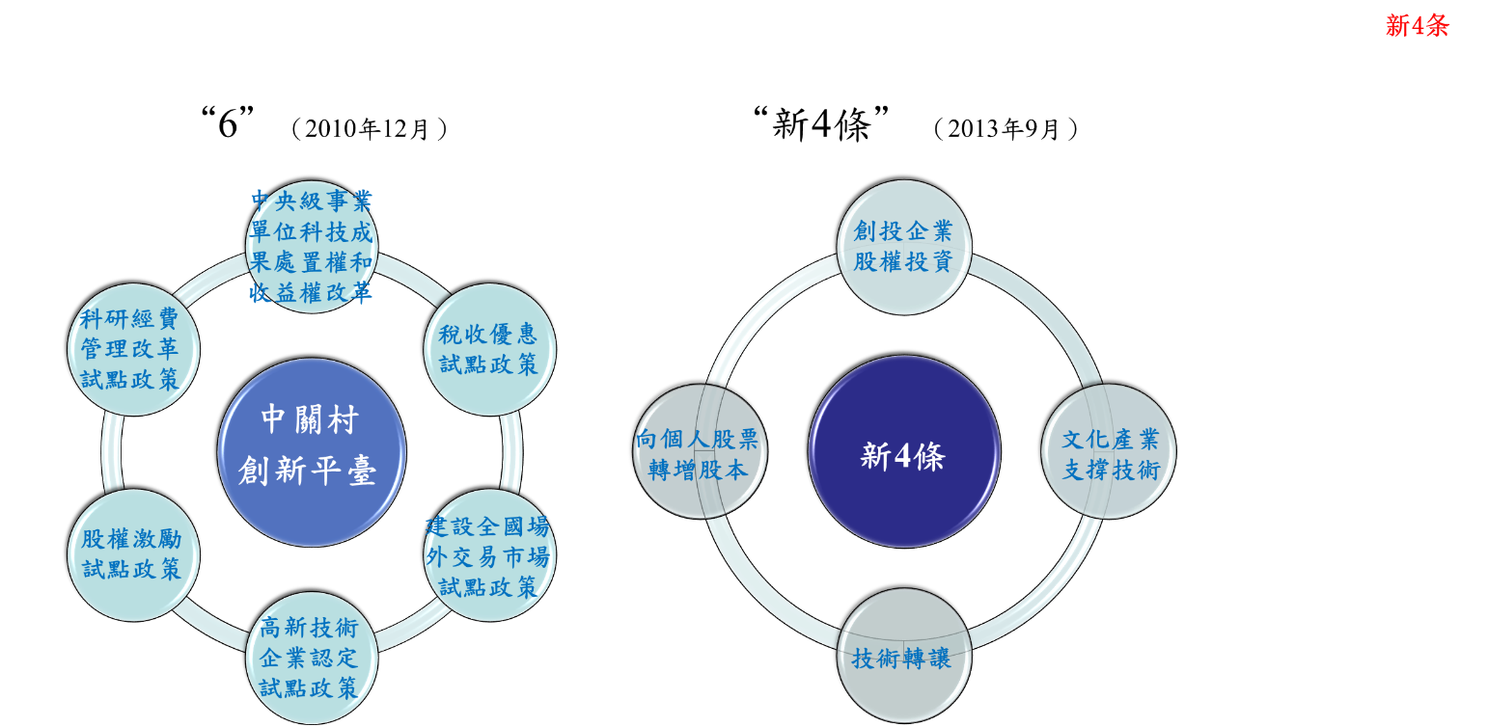

中關村促進創業發展相關政策措施

3.中關村發展國際化的策略為「制定一計畫、實施一辦法、落實一細則、辦好一個講堂、申辦一個大會」，並在矽谷與日本設立辦事處。
4.中關村作為一個創業發展園區，晚臺灣30年發展，參考了許多臺灣園區建設的經驗，因此相關規劃均埋有臺灣能量的主軸或是得以窺見臺灣的政策縮影，中關村管委會認為，目前臺灣在資金、人才與技術上仍然具備優勢，臺灣與中國大陸雙方企業、人才交流多，因此中國大陸有許多管道可以參考臺灣經驗，也希望之後能有更多機會合作創造共贏。
5.中關村在建設的過程，以作為「全球創新中心」為目標，並且強調走中國大陸自己的路。中國認為「創新是要做創業的事情」，中關村管委會的職掌在於打造生態系統，運用周圍的高校創業氛圍優勢，鼓勵90後創業家發揮能量，學習矽谷，讓創業驅動出創新。
6.未來中關村將推動「區域一體化」的工作，也就是將北京、天津、河北整合成一區域，實施「一法通」使市場與法規具有一致性，整合資源，拉動創新，擴大市場範圍。

- 心得與建議：
(一)運用高校創業能量，在特定區域以政策建構創新創業生態系統：隨著中國大陸經濟開始在全球市場扮演主導的角色，興起許多創業家典範，例如騰訊的馬化騰、阿里巴巴的馬雲，小米手機的雷軍。這些創業家的成功帶動了中國大陸的創業氛圍，特別是在北京市這樣的大城市。中關村地處高校群聚的區域，區內有40多所高校，北京市政府運用這個區塊豐沛的學研能量，結合老舊街區的再造，催生出了「創業一條街」這樣的新興創業環境，在政策上嚴格篩選進駐的廠商與服務，以能夠替當地的創新創業生態圈加值者為優先，這樣的做法有效率地使資源在一個小區域內到位，進一步吸引了對的人、對的錢、對的技術、對的市場、對的圈子於一地。除此之外，中關村管委會也致力於改善法規，除去法規對於創業的障礙，加大北京市創業家所能施展的空間以及能夠槓桿操作的資源，有效率地催化蘊含在中關村在地的高校創新能量走向商業化與市場化，進而提升當地經濟效益。
(二)擴張市場，推動區域一體化：創新創業的成果需要市場的支援，因此整合鄰近地區的市場與法規，使創業可以流暢的將創新能量溢散出去，將有助於創新創業成果進一步的規模化。事實上，區域經濟一體化也是國際經濟活動在20世紀下半葉的主要潮流，除了市場擴張，有利商品與服務流通之外，整合後的區域內，資源體系也會跟著擴大或趨於多元。北京中關村計畫推動北京、天津、河北成為一整體創新區域，將有助於提高中關村創業家的成功機會。

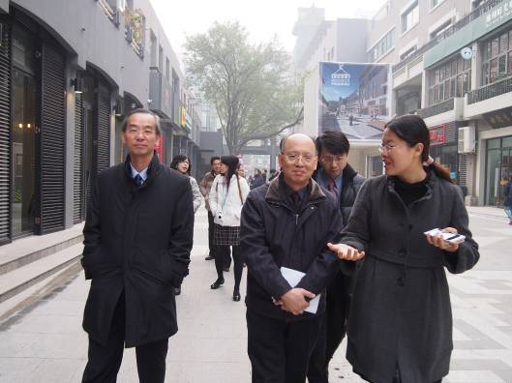
中關村管委會代表向團隊成員解說中關村創業一條街發展脈絡
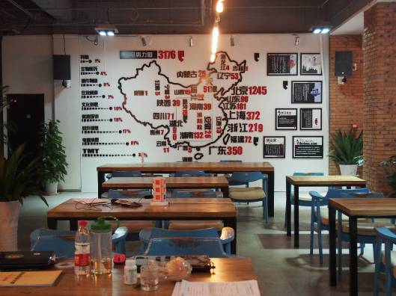
中關村創業一條街的創新創業空間-3W咖啡
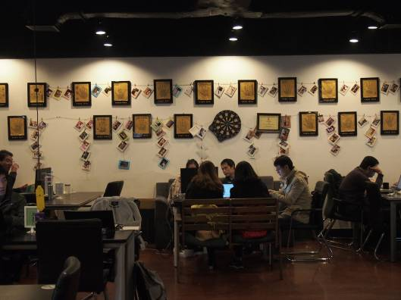
中關村創業一條街的創新創業空間-車庫咖啡
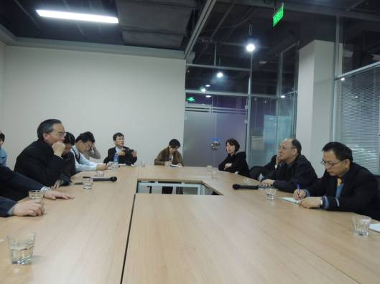
中關村管委會代表向團隊成員介紹中關村創業一條街發展歷程及推動政策
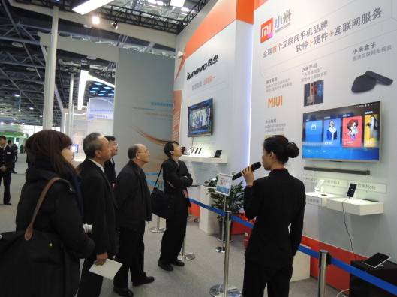
團隊成員參訪中關村示範區展示中心
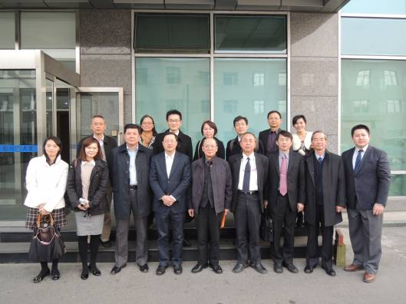
團隊成員於中關村示範區展示中心前合影
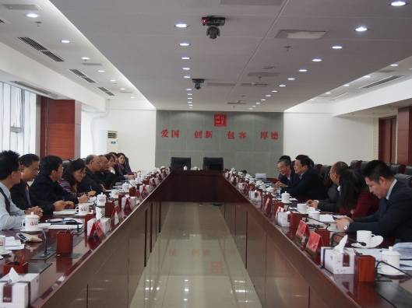
團隊成員與中關村管委會代表座談交流
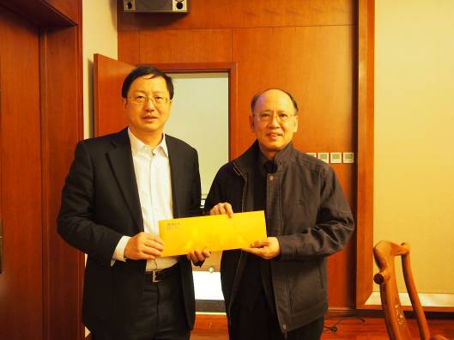
科技部陳德新次長與中國大陸中關村管委會郭洪主任互贈紀念品

- 中國科學院微電子所
前往國家／地區：中國大陸/北京市
拜訪機構名稱：中國科學院微電子研究所
主要洽談人／職務：
葉甜春／中國科學院微電子研究所所長、研究員
周玉梅／中國科學院微電子研究所副所長、研究員
萬里兮／中國科學院微電子研究所副總工程師、研究員
顏 苑／中國物聯網中心主任助理、研究員
王文武／中國科學院微電子研究所科技處處長、研究員
王 琴／中國科學院微電子研究所產業化處副處長、副研究員
黑 勇／中國科學院微電子研究所專用集成電路與系統研究室主任、研究員
陳 杰／中國科學院微電子研究所通信與多媒體SoC研究室主任、研究員
馬 超／中國科學院微電子研究所所長秘書、工程師
商立偉／中國科學院微電子研究所產業化處主管、副研究員
薛 靜／中國科學院微電子研究所科技處項目主管、工程師
時間：2014年11月20日 下午 14:00 ~17:00
地點：北京市北土城西路3號(中國科學院微電子研究所A109會議室)
- 機構簡介：
(一)中國科學院概況
1.中國科學院是國務院直屬事業單位(正部級)，成立於1949年11月，定位是中國大陸自然科學最高學術機構、科學技術最高諮詢機構、自然科學與高技術綜合研究發展中心。
2.目前共有12個分院（北京、瀋陽、長春、上海、南京、武漢、廣州、成都、昆明、西安、蘭州、新疆）、100多家科研院所、3所大學(與上海市共建上海科技大學)、130多個國家級重點實驗室和工程中心，210多個野外觀測站，正式職工6萬8千餘人，在學研究生5萬2千餘人。
3.1958年成立中國科學技術大學，於1978年建立中國大陸第一家研究生院(後於2012年更名為中國科學院大學)，並率先實行學位制(即本科－碩士－博士)。1983年設立的國家同步輻射實驗室，亦是中國大陸第一個由高等學校營運的國家實驗室。
4.於2002年設立中國科學院國有資產經營有限責任公司，代表中國科學院負責其投資之全資、控股及參股企業的出資人權利，現有持股企業30多家，其中全資及控股企業21家，聯想控股即其代表企業之一。
5.組織架構：
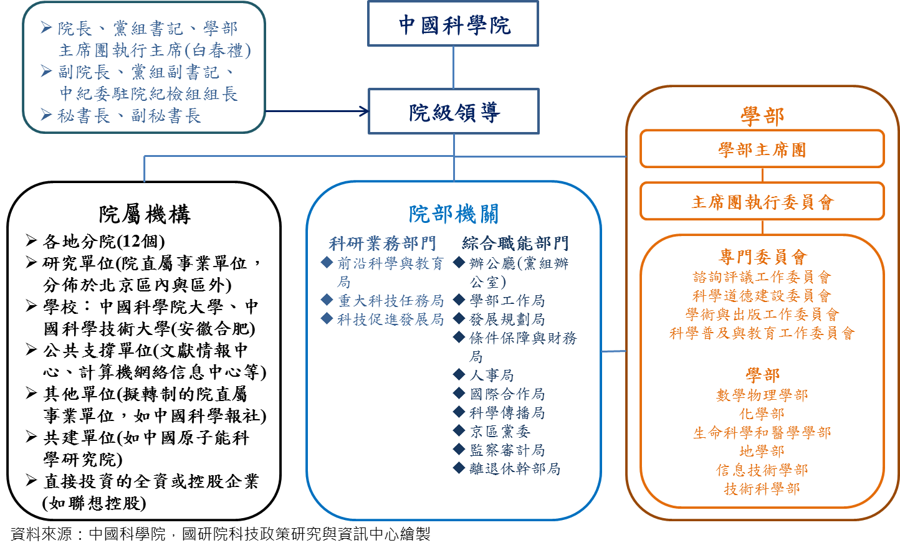
中國科學院組織架構圖

(二)中國科學院微電子研究所概況
1.中國科學院微電子研究所是中國科學院的院屬研究單位之一，其前身是中國科學院109廠，成立於1958年，目的是滿足中國大陸研製晶體管(即電晶體)計算機的戰略需求。1986年，109廠與中國科學院半導體研究所、計算技術研究所有關研製大規模集成電路(即積體電路)部份合併為中國科學院微電子中心。2003年9月，正式更名為中國科學院微電子研究所(以下簡稱「中科院微電子所」)。
2.目前，中科院微電子所設置2個從事前沿基礎研究的重點實驗室：微電子器件與集成技術重點實驗室、低功耗集成電路重點實驗室；11個從事應用技術研究的研究室：矽器件與集成技術研發中心、專用集成電路與系統研究室、通信與多媒體SoC(System on Chip，即晶片系統)研究室、電子系統總體技術研究室、電子設計平臺與共性技術研究室、射頻集成電路研究室、納米(即奈米)加工與新器件集成技術研究室、微波器件與集成電路研究室、微電子設備技術研究室、系統封裝技術研究室、集成電路先導工藝研發中心；與企業聯合成立3個研發中心：華進半導體封裝先導技術研發中心、中科新芯三維存儲器技術聯合研發中心、集成電路先導技術研究院(籌建中)。
3.中科院微電子所是中國科學院EDA中心(Electronic Design Automation，即電子設計自動化)與中國物聯網研究發展中心(籌建中，與中國科學院物聯網研究發展中心、江蘇物聯網研究發展中心是「三塊招牌、一套人馬」關係)的依托單位。
4.現有職工1,065人，包括海外引進人才73人、中國科學院院士1人、研究員70人、副研究員204人。此外，設有碩士、博士研究生培養點和電子科學與技術一級學科博士後流動站，是中國大陸首批「工程博士」(Doctor of Engineering，中國大陸於2011年設置，要求與企業聯合培養)試點單位。

- 訪談重點紀錄：
(一)中科院微電子所進行產學研合作與中國物聯網研究發展中心情況介紹
1.產學研合作情況
(1)以集成電路先導工藝研究中心為例，該中心的任務是組建國家級產學研合作平臺，目前已形成包括中芯國際、北京大學、清華大學、復旦大學等單位在內的研發聯盟。
(2)在集成電路設計技術方面，中國科學院EDA中心是中國大陸第一個網絡化的電子設計公共服務平臺，支持中國科學院相關單位的電子設計研發工作，並面向全中國大陸提供相關服務。目前，該中心已將分中心擴展到上海、瀋陽、無錫、蘭州、西安、成都、佛山等地，是中國大陸集成電路產業業務量最大的公共技術服務平臺。
(3)推動物聯網核心技術與示範工程，目標是完成中國物聯網研究發展中心建設任務，成為國家級「感知中國」創新基地，培育物聯網產業發展。從2009年11月中國科學院、江蘇省政府、無錫市政府簽署《共建「中國物聯網研究發展中心」協議書》開始，以中國科學院18家研究所為主參與共同建設，目前共有20個技術研發與應用集成單位（物聯網體系架構與數據服務研究中心、智能視覺物聯網研發中心、衛星導航中心、系統封裝實驗室等等）、24個企事業法人單位（中科院無錫高新微納傳感網工程技術研發中心、無錫中科傳感器網絡信息技術中心、北京思比科微電子技術股份有限公司等等）。
(4)產學研合作採全方位開放的創新模式，主要方式有三：一是與企業結成戰略合作夥伴，共同組織創新價值鏈；二是將科技成果轉化工作前移，促進企業技術升級；三是尋求地方政府支持，建立聯合開發平臺。其中，與企業聯合成立研發中心，推動技術移轉和成果轉化。
(5)截至2013年12月，中科院微電子所以專利許可、專利轉讓、投資入股等方式商用化專利及技術共計1,643項。截至2014年8月，中科院微電子所成立企業32家(含正在辦理者)，其中直接投資企業有21家，以全資子公司北京中科微投資管理有限公司投資企業有11家。
2.中國物聯網研究發展中心情況
(1)中國物聯網研究發展中心的科研布局是形成以應用需求為導向，打造從核心器件、關鍵設備到規模化應用支撐平臺的創新鏈，主要架構是：
A.八大應用示範：健康醫療、智能工業、智能農業、公共安全、智能交通、智能電網、智能物流、智能環保；
B.五項核心技術創新：物聯網新型系統架構、物理資訊建模、物聯網傳輸新技術、智能感知技術、物聯網基礎軟體；
C.六大服務平臺：MEMS（Micro Electro Mechanical Systems，即微機電系統）設計加工封測平臺、系統與芯片設計驗證測試平臺、SIP（System in Package，即系統級封裝）封裝平臺、物聯網軟體開發評測平臺、應用示範驗證評測平臺，以及物聯網智慧財產權公共服務平臺。
(2)在項目應用與示範工程介紹方面，主要包括：
A.智能農業：智慧種植、智慧水產養殖、畜牧業RFID全流程追溯、智慧牲畜養殖、農資物聯網（在無錫市推動，包括農資質量安全追溯、農資智能物流調度、農資經營網絡地圖等三大平臺）、肉類蔬菜流通追溯體系（在無錫、寧波、哈爾濱、延安進行商務部項目）。
B.公共安全：人臉辨識監控系統（於2013年進入無錫公安業務系統）、大規模人臉搜索系統（應用於2008年北京奧運、2010年上海世博的安保系統、深圳羅湖口岸出入境人臉辨識監控系統等等）。
C.智能工業：智慧工廠「全息車間」（即全數位化、全資訊化）、工廠室內定位系統、機聯網系統、MES（Manufacturing Execution Systems，即製造執行系統）製造執行系統開發平臺。
D.智能交通：車輛遠程監控終端，目前可實現車輛定位、遠程監控、電池運作參數等資訊的遠程採集監控，後臺系統可實現數據挖掘、駕駛行為分析等。

(二)雙方進行交流座談
1.中科院微電子所主要推動前沿基礎研究、應用技術研究到產業化。前沿基礎研究技術主要是找出領域未來10年的出路，再透過合作交流、「院地合作」、產業發展等方式來進行成果轉化。在促進科技成果轉化方面，中科院微電子所認為「活力在地方，動力在企業」，所以提出的戰略思路是：「全方位開放合作，將中科院微電子所建設成為推進產業技術創新和產品孵化的公共平臺」。其中，「院地合作」是在地方政府支持下與當地企業合作建立研發分支機構與高新技術企業，以形成網絡化的成果轉化和產業技術研發平臺，目前主要分佈在北京、遼寧、江蘇、浙江、四川、湖南、廣東與深圳等地。產業方面主要與龍頭骨幹企業(這是中國大陸對大企業的通稱)合作，如中芯國際、上海宏力、長虹電器等企業成為戰略合作夥伴。
2.中國科學院正在推動「率先行動」計畫，涉及研究院分類改革、調整科研布局、人才人事制度改革等方面：
(1)其源頭可追溯到1998年國務院啟動的「知識創新工程」，當時是向中國大陸的科技界與教育界宣告要建設國家創新系統，決定由中國科學院帶頭進行試點。然而，既要做能追趕世界前沿的基礎研究，也要關注產業需求，使得研究人員在決定「要做什麼、不要做什麼？」之間，可能變得不上不下。所以，「率先行動」不同之處是在講求「彎道超車」，觀念是從「追趕」到「超越」，要求研究人員思考：「如果面向世界前沿，我要做什麼？」
(2)中國科學院正在進行的研究院分類改革，有針對國家戰略需求、圍繞產業鏈佈署創新鏈的「創新研究院」；追求基礎科學前沿的「卓越創新中心」；搭建開放共享的重大科技基礎設施，進行高水準國際合作、提供高質量創新服務的「大科學研究中心」(將再進階打造「國家科學中心」)；還有針對部份產業、區域經濟、社會發展需求及特殊學科領域的「特色研究所」。其中，卓越創新中心的定位設置是對於基礎研究的反思，在過去的改革中對於所有的研究都要問：「未來要用來做什麼？」從基礎研究的自由探索精神來進行反思，便認為這種情況過頭了。所以，卓越創新中心是特地要培養一批「胡思亂想」的研究人才。
(3)中科院微電子所雖然不會變成卓越創新中心，但會有一批人才專注投入基礎研究，並往創新研究院、特色研究所的方向發展，也就是會著重產業化。在產業化方面，中科院微電子所主要是做未來3到5年的技術，與合作企業一起研發往前走。
2.中國大陸正在推動中央財政科研經費投入與科技計畫管理的改革，中科院微電子所也在尋求更具效率與效益的科技研發與計畫管理制度。
(1)2014年10月，由科技部、財政部共同起草的《關於深化中央財政科技計畫（專項、基金等）管理改革方案》已經獲得中共中央、國務院批准，準備正式發布實施。該方案針對的是所有實行公開競爭方式的中央財政科技計畫（專項、基金等），總體目標是建立以目標和績效為導向的科技計畫管理體制。
(2)方案將設置公開統一的國家科技管理平臺，依托專業機構管理科技計畫項目，包括負責受理項目申請、組織項目評審立項，還有過程管理和驗收。專業機構設置將有多種模式，主要是改造現有具備科研管理專長的單位，採取事業單位法人治理結構。2014年底前將啟動國家科技管理平臺建設工作，2015年到2016年基本建成此一平臺，並完成各類科技計畫（專項、基金等）的整合，到2017年全面按照整合後的新科技計畫（專項、基金等）體系運作。
(3)方案提出要建立由科技部、財政部、國家發展和改革委員會等相關部門參加的「科技計畫管理聯席會議制度」，負責審議科技發展戰略規劃、科技計畫（專項、基金等）的布局與設置，戰略諮詢與綜合評審委員會（主要為聯席會議提供決策諮詢）的設立，還有專業機構的遴選等事項。
(4)方案將重新定位科技計畫（專項、基金等），劃分為五大類計畫：
A.國家自然科學基金：加強基礎研究和科學前沿探索，支持人才和團隊建設，增強源頭創新能力；
B.國家科技重大專項：聚焦國家重大戰略產品和重大產業化目標，在設定時限內進行集成式協同攻關；
C.國家重點研發計畫：解決國民經濟和社會發展各主要領域的重大、核心、關鍵科技的瓶頸問題；
D.技術創新引導專項（基金）：透過風險補償、後補助、創投引導等方式，按照市場規律引導支持企業技術創新活動，促進科技成果轉移轉化和資本化、產業化；
E.基地和人才專項：加強科研條件建設，促進科技資源開放共享，打造國家科技創新高地，支持創新人才和優秀團隊的科研工作。
(2)國家重點研發計畫是改革方案的亮點，將整合國務院各相關部門現有的競爭性科技計畫（專項、基金等），針對經濟和社會發展各主要領域的重大、核心、關鍵技術問題，以重點專項方式，從基礎前沿、重大共性關鍵技術到應用示範進行「全鏈條設計」，採取一體化組織模式，使其中的基礎前沿研發活動具有更明確的需求導向和產業化方向。目前，主要將整合科技部管理的國家重點基礎研究發展計畫（即「973計畫」）、國家高技術研究發展計畫（即「863計畫」）、國家科技支撐計畫、國際科技合作與交流專項，還有國家發展和改革委員會、工業和信息化部管理的產業技術研究與開發資金。
- 心得與建議：
(一)中科院微電子所的角色兼具基礎研究、應用研究與產業化，在開放合作方面的定位是成為推進產業技術創新和產品孵化的公共平臺。在基礎研究方面以重點實驗室為代表，應用研究有11個研究室，產業化則是分別與地方政府及當地企業合作建立研發分支機構與高新技術企業，還有與大企業建立戰略合作夥伴關係(例如共同組建研發中心)，主要開發未來3到5年的產業技術。在公共平臺方面，主要是有作為中國大陸集成電路產業化平臺的中國科學院EDA中心，還有開發物聯網核心技術並推動各種應用示範工程的中國物聯網研究發展中心。可以瞭解中國科學院不僅作為中國大陸自然科學領域的最高學術機構，也是作為高技術綜合研究發展中心的推展模式。對中科院微電子所來說，如何有效推動基礎研究、應用研究與產業化工作並取得綜效、避免衝突，一直是管理階層的核心問題。因此，建議我國重新檢討國內公共研發平臺與基礎設施的資源與運作機制，訴求擴大開放，創造與企業、學校、研究機構、地方政府之間的新型態合作關係。
(二)中國科學院正在推動「率先行動」計畫，該計畫是「知識創新工程」的延續與轉型。1998年啟動的「知識創新工程」，其企圖心是以中國科學院為首在中國大陸建立國家創新系統。經過15年的探索，可以發現到中國科學院非常著重與各地方政府、企業(特別是大企業)、大學與其他科研機構的互動與合作關係；而「率先行動」計畫的推動，就是從中國科學院本身的體制機制改革做起，目的同樣是為了與各界進一步促進、創造多元的互動與合作關係。這一點，可以從推動研究所分類改革，企圖建構新型態的科研院所治理體系一窺究竟，例如創新研究院（模仿美國近年推動的製造業創新網絡）、卓越創新中心、大科學研究中心及特色研究所的重新定位組建，象徵的就是從國家創新系統到創新生態系統的觀念轉變。因此，建議活用創新生態系統觀念進行我國的創新政策規劃，並探索新型態的科研組織運作模式與合作關係，以促進產學合作及研發成果的產業化。
(三)中國大陸正在推動由中央財政資助的科技計畫管理體系改革，重點包括建立公開統一的國家科技管理平臺、由科技部領銜主導的科技計畫管理聯席會議制度，以及重新定位分類的科技計畫體系。特別值得借鑑者有二：一是加強統籌規劃的聯席會議制度，目的是打破政府各部門之間缺乏溝通、多頭馬車的科技計畫管理，以及科研資源配置過於「碎片化」的情況；二是新設立的國家重點研發計畫，要求從基礎前沿、重大共性關鍵技術到應用示範進行「全鏈條設計」，採一體化組織模式實施。另外，值得關注的是，這樣的管理體系改革直接連動、影響到研究人員的角色與工作，在此次參訪對談中也透露出其疑慮與期待，特別是在計畫管理與投入研發之間的取捨與衝突。因此，建議我國全面檢討科技計畫架構，並整合推動機制，尋求更有利於資源統籌運用，關注各界合作關係與利益分配的科技計畫體系及其管理模式。
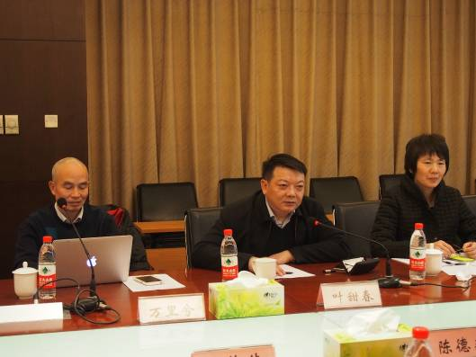
中科院微電子所葉甜春所長致歡迎詞
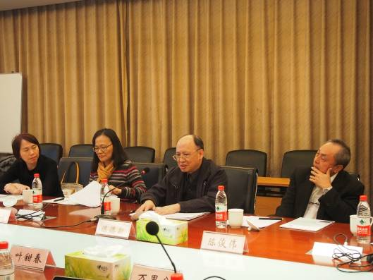
科技部陳德新次長代表致詞並介紹我方情況
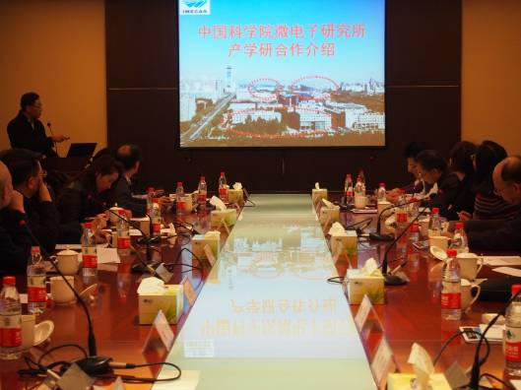
中科院微電子所王文武處長介紹所內產學研合作狀況
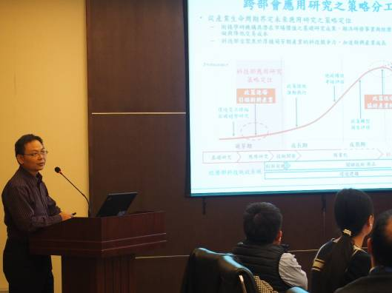
工研院IEK嚴萬璋組長介紹臺灣學研成果轉化狀況

- 北京清華大學科技園
前往國家／地區：中國大陸/北京市
拜訪機構名稱：北京清華科技園
主要洽談人／職務：
陳鴻波/清華科技園管委會副主任、啟迪控股股份有限公司常務副總裁
尚 薇/啟迪控股股份有限公司外事經理
侯龍彬/啟迪控股股份有限公司企業策劃與公共關係部項目經理
繆 純/啟迪控股股份有限公司技術資產營運中心副主任
孫 曼/啟迪控股股份有限公司創新研究院應用研究部高級經理
張 超/啟迪控股股份有限公司創新研究院應用研究部研究員
張 宏/清華科技園園區報執行主編
時間：2014年11月21日 上午 09:00 ~12:00
地點：北京清華科技園(創新大廈A座15層)
- 機構簡介：
(一)清華科技園是中國大陸建設速度最快、入住率最高、入園企業質量最好、新創服務體系最完善的科技園，清華大學運用園區資源加速科技成果商業化，促進產學研合作，是中國大陸唯一被列為A類的大學科技園。
(二)清華科技園除了與中國大陸各地地方政府合作建立分園外，在國際上與瑞安集團、北極光創投、美國矽谷銀行共同鏈結矽谷、日本、以色列等地，國際合作經驗豐富。
(三)為了加速學研成果商業化，實現大學服務社會的功能，清華大學在1993年向中國大陸教育部與北京市提出科技園的構想，並獲得批准，開始從事園區建設，而後隨著時代脈動，成為北京中關村創新創業的服務中樞單位。2004年為了讓資金與資源的管理更專業化，分別成立啟迪控股公司與建設平臺。2004年為了讓資金與資源的管理更專業化，分別成立啟迪控股公司與建設平臺。
(四)目前約有400家企業入駐清華科技園，包括「國家科技研究中心」、「世界500強企業」、「清華大學控股公司」、「清華大學成果商業化公司」、「清華大學教育培訓機構」、「投資、金融、法律、顧問等服務」六類公司。
(五)清華科技園成立的忠旨在於加速大學成果商業化，活絡大學園區創新創業動能，設立「啟迪控股股份有限公司」從事開發、管理、營運公司，在園區內外建設科技園、孵化器與科技新城，並舉辦創業營，以完善的創新生態支撐體系為中國新創事業服務。
- 訪談重點紀錄：
(一)清華科技園定位為一個商業科學園區，而非一個大學科學園區，運用清華大學逾40,000人的學生能量，作為科技成果轉化的基地。清華科技園實踐產學合作的方式是培養高新技術企業成長，特別是小微型企業的長成，也就是促進校園創業。由於清華大學認為創業是高度商業化的行為，經營校園創業的工作必須要交給懂得市場的人來經營，因此委由啟迪控股來管理開發。
(二)要實踐促進校園創業，清華科技園運用四項資源：
1.By Classroom：意即創業課程「創辦新企業」，但操作上由老師選學生。學生組成團隊後，經由面試篩選，通過後接受授課訓練，結訓典禮的形式是向潛在投資者進行簡報，而非一般的考試或交報告。
2.By Lab：意即小微型企業成長實驗室X-Lab，於2013年10月成立，是為了要矯正華人教育升學體系阻礙學生創新思想的弊病，X-Lab打破既有模式，以提供課程、培訓、交流活動、提供育成服務的方式來提升中國大陸學生合作和創造的能力，著重在創意發想到成立公司階段的輔導。並與中關村資源對接。X-Lab定位為「新型的創意創新創業人才發現和培育的教育平臺」，由清華大學14個院系所共建，為一個公益、開放、協同創新的平臺。X-Lab要幫助學生釋放想像力、激發創造力、養創新創業的組織和領導力、從創意到創新，從創新到創業、激發潛能，創造價值，實現夢想。
3.By TusPark：清大科技園TusPark是世界最大的大學科技園，透過金融手段協助企業成長，在全中國大陸都有孵化基地，也擴張至德國、俄羅斯等地。
4.By Tus-Holdings: 這部分主要在於提供創業生態系統的環境，利用清華資產所屬的地產，開展出園區、酒店、媒體、大企業群聚的資源。
(三)股權結構：為了促進商業化，清華資產出售股權給民營公司，主要持股者為清華同方與啟迪控股兩家公司，官方的清華控股最後維持45%的股權。民間與官方都有共識，這樣的股權結構最有利於大學科技園的發展，一方面民間股權可為經營管理注入活力與彈性，另一方面，官方股權維持足夠的規模做為穩定的指標。
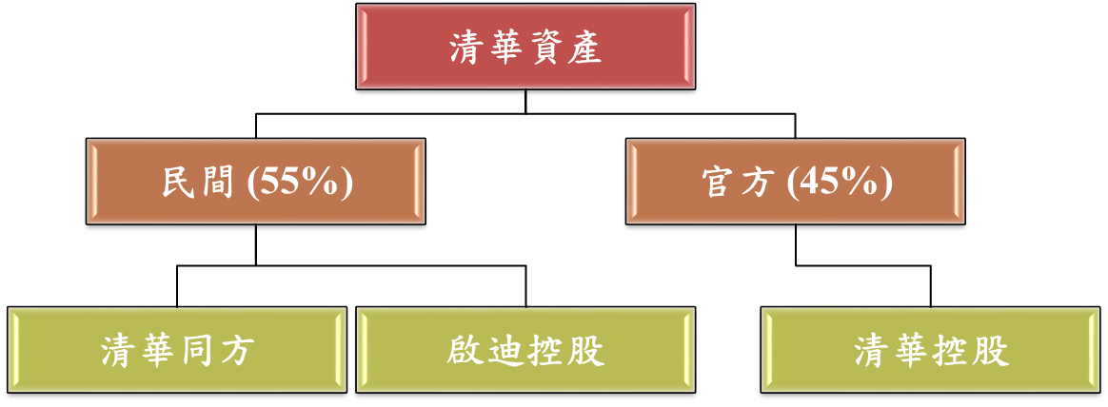
清華科技園股權結構

(四)在大學裡面辦企業，會有圖利特定企業的疑慮，但中國大陸政府實行政策的決策力較大，因此在中國大陸本土上讓商業進入校園的作法並沒有引起太多反彈與阻礙。另一方面，啟迪控股在投資上選案嚴格，以至於現在已經不需要學校經費，還可貢獻科研合作計畫、上繳股金以及刺激校園創業氛圍，利大於弊，以績效說服外界。
(五)清華科技園在經營園區的工作上亦設有理論研究部門，主要是對科學園區的發展做研究，探討高新科技企業如何帶動學研成果轉化的課題。
(六)收入結構： 60%來自於地產收入，其中20%為租金；收入的40%來自於投資新創事業的投資回報。根據統計，啟迪控股投資的案件有三分之一成功獲利，但需等待長期回收。
(七)清華科技園是因應社會需求，加以政策資源配合投入而得以成功，讓民營思維主導，政府的資金不以賺錢為目的，擔任承擔風險的角色，引導企業一起投資，尊重市場，將限制去除。
- 心得與建議：
(一)委由民間負責人才與技術的市場化工作，使學研能量更貼近市場需求：從學術研發成果走向應用商品化的過程之中，往往存在著一段死亡之谷，其中一個原因是因為學術與產業對於研發的目的認知不盡相同，因此學術界的成果不一定能滿足產業需求，或是學術界所培養的人才不一定符合產業所需。清華科技園是一種將學校內的學研成果和學生的創業完全交託給民間公司管理經營的模式，由啟迪控股公司主導清華學研能量走向市場的這段路。啟迪控股運用創業課程和X-Lab來導正傳統學術的教學方式，使進入創業課程訓練的學生團隊能夠跳脫升學的思維，在規劃事業或是執行創意發想時能更貼近市場運作。此外，啟迪控股也利用自身擁有的金融資源，提供投資、服務與清華周邊的創業生態建構。當學研能量貼近市場需求時，產業自然而然會積極往學術界找人與技術，產學之間的交流趨於密切，橋接產學合作的工作也就水到渠成。
(二)以生活圈的概念建構機能完整的園區：清華科技園在建構園區的策略上，並不從事招商引資，而是建構一個機能完整的園區，吸引有潛力的廠商進駐，第一，可以集結多元的廠商與企業進駐，匯集優質的投資案源，進而對創業相關的資金、資源發生磁吸作用，對整體生態產生良性循環。第二，可以提供服務收取服務費，成為另一種收入來源。第三，當園區形成一個生活圈，具備居民、商圈與生活服務等，較能夠永續發展。
(三)臺灣與中國大陸政治體系不同，不易複製清華科技園的模式至臺灣園區經營：中國大陸的政策決策者具備較大的政策彈性與權力，因此清華科技園的模式在施行的過程不需要經過多方利益團體的資源競逐或協調溝通，能夠在較小的阻礙下實現。但是臺灣的政治決策體系與中國大陸有異，必須尊重各部會、各利益團體的想法，讓商業進入校園的概念極有可能受到強力的反彈聲浪，因此必須要思索一條符合臺灣現實環境的學研成果商業化的模式。

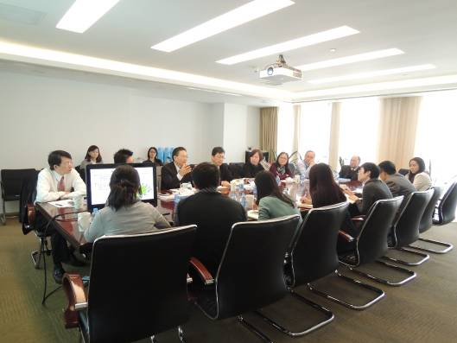
團隊成員與清華科技園代表座談交流
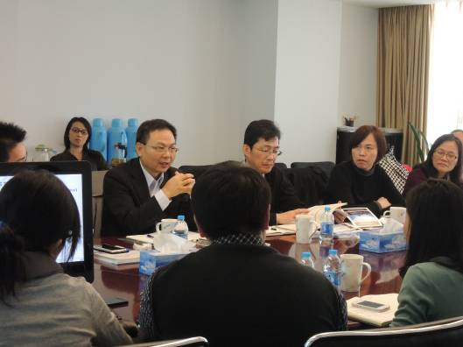
工研院IEK嚴萬璋組長介紹臺灣學研成果轉化狀況
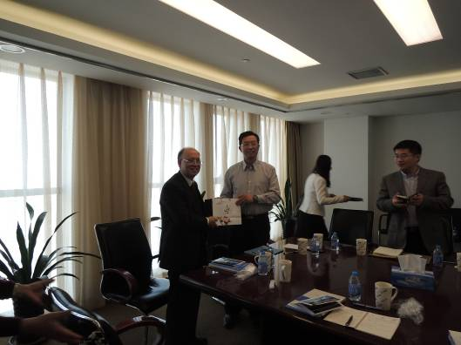
科技部陳德新次長與中國大陸清華科技園管委會陳鴻波副主任互贈紀念品
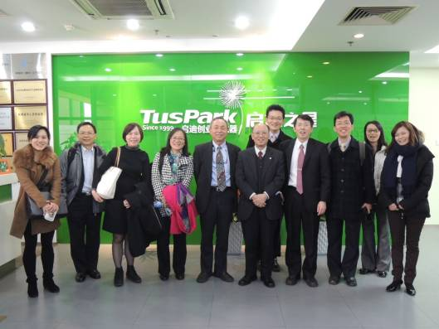
團隊成員於清華科技園內合影
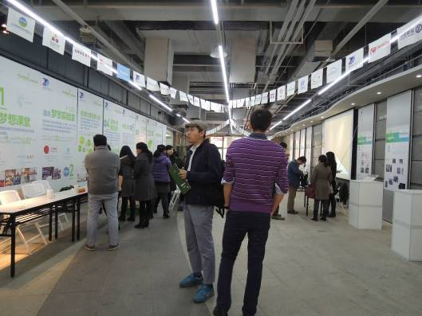
清華科技園創業競賽展示概況
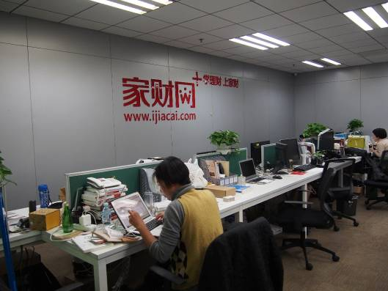
清華科技園孵化器工作環境
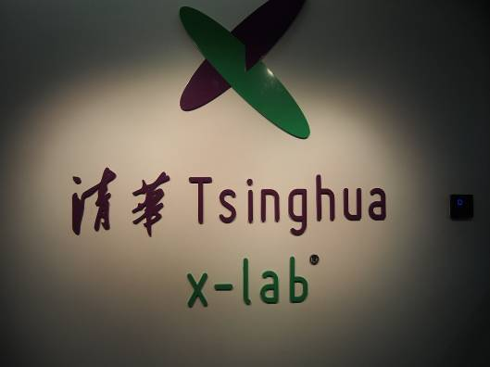
清華科技園小微型企業成長實驗室X-Lab
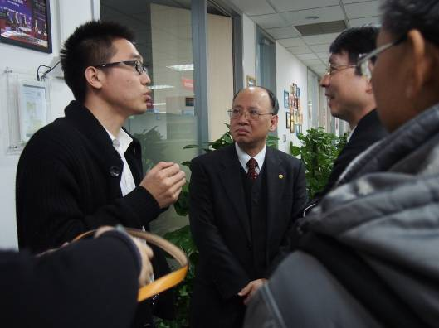
清華科技園代表向團隊成員介紹孵化器內部空間配置及運用情況

- 科技部火炬中心
前往國家／地區：中國大陸/北京市
拜訪機構名稱：科學技術部火炬高技術產業開發中心
主要洽談人／職務：
張志宏／科學技術部火炬高技術產業開發中心主任
楊躍承／科學技術部火炬高技術產業開發中心副主任
李志遠／科學技術部火炬高技術產業開發中心高新區管理處處長
陳 晴／科學技術部火炬高技術產業開發中心孵化器管理處處長
張 昐／科學技術部火炬高技術產業開發中心技術市場管理處處長
王仰東／科學技術部火炬高技術產業開發中心宣傳與培訓處副處長
孫建新／科學技術部火炬高技術產業開發中心國際合作處高級工程師
時間：2014年11月21日 下午 14:00 ~17:00
地點：北京市西城區三裡河二區甲18號(科學技術部火炬高技術產業開發中心一樓115會議室)
- 機構簡介：
(一)科學技術部火炬高技術產業開發中心(以下簡稱「科技部火炬中心」)是科技部直屬事業單位(正局級)，成立於1989年10月，是科技部組織實施火炬計畫的日常管理工作負責單位 。2006年與中小企業創新基金管理中心、中國技術市場管理促進中心合併重組。
(二)火炬計畫於1988年啟動，是以市場為導向發展中國大陸高新技術產業的指導性計畫，主要內容是建立適合中國大陸的高新技術產業發展環境、建設高新技術產業開發區和創業服務中心(即孵化器)，組織實施火炬計畫項目，促進高新技術產業的國際化，以及組織人才培訓等。
(三)作為火炬計畫的具體組織實施單位，科技部火炬中心的主要職能是為科技部研提火炬計畫、國家高新區、技術市場、科技企業孵化器(即育成中心)、大學科技園、高新技術產業投資融資的發展規劃與政策建議，負責國家高新區的日常管理，承擔全中國大陸技術市場的日常運行管理及科技型中小企業技術創新基金的組織實施等工作。
(四)火炬計畫的實施及科技部火炬中心的組織架構如下：
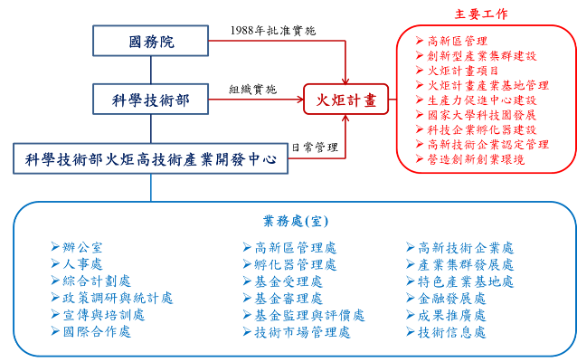
火炬計畫的實施及科技部火炬中心的組織架構

- 訪談重點紀錄：
(一)科技部火炬中心張志宏主任介紹火炬中心三大任務
1.火炬中心首要任務就是1991年鄧小平為火炬計畫的題詞：「發展高科技，實現產業化」，特別是推動國家高新區建設與相關產業政策，包括孵化器發展、國際合作與人才培訓等。
2.其次是技術移轉，從1985年3月中央發布《關於科技體制改革的決定》，明確「開放技術市場，實行科技成果商品化」以後，推動促進科技成果的交易與轉化至今已經30年。後續在2007年推動「國家技術轉移促進行動」，今年也對高等學校、科研院所和中央級事業單位的科技成果轉化陸續推出新作法。
3.第三是扶持中小企業，例如中小企業對技術創新有資金需求者，就提供引導資金（即科技型中小企業技術創新基金）。
4.火炬中心雖然是政府部門，但其實非常市場化，也就是非常接近市場，也不直接管理國家高新區。當前的發展重點有二：一是推動國家高新區的創新轉型，二是大眾創業、草根創業。
(二)國家高新區、科技企業孵化器及技術移轉體系發展情況介紹
1.國家高新區的建設與發展情況
(1)經濟特區、經濟技術開發區（簡稱「經開區」）與國家高新區的差別：經濟特區是大型綜合改革試驗區，享有立法權和特別行政管轄權；經開區是透過政策優惠吸引外資與外企，以形成對外開放的窗口，主要任務是吸引外資、提振地方經濟，學習國外先進技術和管理經驗，增加出口，關注的是投資類別政策；國家高新區則是更加依靠中國大陸自己的科技實力和工業基礎，以技術移轉發展具有自主產權的高新技術產業，關注的是產業類別政策。
(2)回顧國家高新區的發展歷程，特別是面對金融風暴危機，在2007年至2013年期間國務院共批准62家省級高新區升級為國家高新區，加上2014年11月批准升級的鎮江高新區，目前國家高新區已達115家。
(3)國家高新區的管理體制，是由國務院授權科技部對國家高新區進行統一管理和業務指導，國家高新區所在地政府進行領導與管理，具體管理的機制設計，管委會主要多是作為地方政府的派出機構(部份是採公司制，如上海張江高科技園區是由上海張江集團有限公司負責營運管理)，以「小政府、大服務」編制(人員約是同級政府的十分之一到四分之一），負責園區規劃、建設與招商，提供一站式服務。
(4)國家高新區企業的2013年研發經費支出佔全中國大陸企業研發經費的38.2％，國家高新區重點是發展戰略性新興產業，主要推進方向是：關鍵前沿技術開發、重大產品與裝備製造，以及國際技術標準創制。目前排行前五大的產業分別是：資訊電子、光機電整合、新材料、新能源及高效節能、生物技術。
(5)金融環境改善方面，主要打造創新型資本結構，其類型包括：天使投資、創業投資、貸款投資、擔保投資、產業投資基金、企業股權交易與併購，還有多層次資本市場的上市融資等等。
2.科技企業孵化器的發展現狀
(1)目前中國大陸的科技企業孵化器共有1,468家，其中國家級孵化器有504家，孵化總面積達5,400多萬平方公尺。以性質來說，約有42％是事業單位，27％是國有企業，26％是民營企業，還有5％是民辦非企業性質。
(2)孵化器發展模式非常多元，有大學生創業見習基地(149家)、國家大學科技園(115家)、留學人員創業園(255家)、專業技術孵化器(402家)，還有科技企業加速器，以及新興的創新型孵化器(如創新工場、車庫咖啡、飛馬旅等)。
(3)創新型孵化器的「新」是指新服務、新生態、新潮流、新概念、新模式及新文化。與傳統孵化器相較，特別著重「投資＋孵化」的運作模式，比較如下：

比較項目 | 傳統孵化器 | 創新型孵化器
孵化目標 | 降低創業成本和風險，提高創業成功率 | 培育原創產業，進行投資活動
投資主體 | 政府/大學/科研機構/房地產商 | 風險投資機構/天使投資/大型企業/資深創業者/傳媒機構
服務對象 | 各類初創企業 | 具備新技術、新模式的初創企業
服務內容 | 辦公室空間和硬體為主，服務為輔 | 各類網絡和平臺為主，服務為輔
盈利模式 | 租金收入為主，服務收入為輔 | 投資收益為主，輔以服務收入和租金收入

(4)在「十二五」期間，依據科技企業孵化器發展規劃，孵化器發展的目標是構建「科技企業孵化生態系統」，也就是「創業苗圃＋孵化器＋加速器（或產業園）」，政策推進的方向是：一、培育高水準、高層次、高素質的創業團隊；二、培育具有核心競爭力的高成長性企業；三、建設標竿科技企業孵化器；四、建設科技創新創業示範區。
2.技術移轉體系發展情況
(1)中國大陸的技術移轉體系發展，在體制環境建設方面主要是技術市場的發展，分水嶺是2007年的「國家技術轉移促進行動」。
A.在2007年以前，主要觀念是講成果轉化，要促進技術商品的流通和轉化。這是供給導向的思維，屬於單向推動轉化，以技術發展路線圖來設計技術的流通和轉化體系，也按照商品市場的結構觀念來建設技術市場。
B.在2007年以後，主要觀念是講技術移轉，要促進技術移轉，促進科技資源的優化配置。這是需求導向的思維，屬於雙向推動的轉化，目標跟著轉變為建設全中國大陸的協同創新服務網絡。
(2)從技術移轉的主體及其行為來看，協同創新強調以「產」、「學」、「研」、「資」（投資融資）、「介」（中介服務機構）、「用」（使用者）為技術移轉主體。在行為方面，目前中國大陸推動較成熟的有：合作研發、委託研發、技術轉讓、技術諮詢、技術服務、技術入股與技術創業；而目前雖不成熟，但未來有機會促進發展的有：技術集成、交鑰匙工程、科技型企業的股權交易、技術併購，還有技術人員流動等方式。
(3)在推動技術移轉一體化方面，目前主要打造兩大核心：一是以深圳作為國家技術移轉南方中心，主要鏈結歐盟、東協、亞太、兩岸、非洲與南美洲等區域，分國別、重點展開國際技術移轉合作；二是以中關村作為國家技術移轉集聚區，主要鏈結上海(東部中心)、武漢(中部中心)、長春(東北中心)、西安(西北中心)與成都(西南中心)，以各地方的先行先試政策探索突破，促進技術移轉資源與資訊共享。
(4)未來推動技術移轉工作是以加速技術移轉與優化資源配置為核心，主要原則有四：一是制度重於技術；二是體系重於平臺；三是需求重於供給；四是市場重於政府。
(三)雙方進行交流座談
1.過去30多年，中國大陸的發展主要是「借鑑經驗」，方向有三：一是港臺經驗吸收；二是強調在地經驗，也就是「國情」；三是重視實踐推動，往往是先做再說，而不是討論。接下來，應該是從借鑑經驗更多轉變到「國際接軌」，應該也有三個主要方向：一是更多的國際接軌，尤其是向美國學習；二是更重視市場機制，強調市場的決定性；三是從原先的重視實踐推動到重視制度推動，也就是制度化發展。
2.在國家高新區的發展方面，目前國家高新區已達115個，特別是中西部地區可預期還有漫長的發展過程。所以在轉軌期中，主要有四個重點：一是國家高新區發展必須從質量上提升；二是要求營造更好的創新創業生態，在以人為本的創新時代，要充分解放人；三是要抓投資，特別是著重吸引臺灣、韓國的大企業，更多關注股權投資，發揮眾籌（即群眾募資）與天使投資的活力；四是強調產業創新，特別是以互聯網發展為基礎，仿效德國「工業4.0」，推動互聯網的跨領域應用工程。
3.中國大陸的創業發展，過去是「菁英創業」，現在更多關注「大眾創業」，也就是要對千千萬萬人的創業創造制度環境，而孵化器的發展也將受到更加廣泛的關注。目前，值得留意的是有關創業的五個「前置」概念：一是年齡層往前；二是有別於過去著重技術，現在著重設計、點子想法；三是社交化的互聯網平臺，必須更加容易交流，解決資訊不對稱問題；四是「創客」（maker，臺灣稱為「自造者」）與硬體環境建設，特別是矽谷與深圳的鏈結關係發展；五是更多鼓勵天使投資發揮能量。
4.有關技術移轉的發展觀察，關鍵詞是「資源配置」。過去多是先講成果轉化、再想怎麼產業化。現在更多是講資源配置，也就是當產業有需求，應該要如何跟高等學校與科研機構對接？所以，應該從資源配置的角度來看高校與科研機構的能力移轉與擴散，可以看到五個方向：一是轉變思維，從成果轉化模式轉變為資源配置；二是更加關注國際技術移轉，過去中國大陸多是「被利用」，現在是思考如何「為我所用」；三是從習近平強調的區域協同發展來看，也就是跨區域、更大範圍的資源配置；四是跨產業的資源配置，將已經成熟的技術移轉應用到更多產業。五是透過政策與資本市場（如新三板、中小板）推動企業併購，「做強做大」大企業，推動委託研發合作，釋放產學研合作活力。
5.目前中國大陸的發展活力主要還在用戶端，也就是市場需求，反映民間的創造力與活力，政府則是扮演催化劑與資助角色。例如，民間有試用新產品的強烈欲望，有強烈的交流意願（透過網路、智慧手機），創業的熱情也非常高漲。火炬中心其實不是政策制定者，而是政策執行推動者。現在，大約有10萬家新創事業團隊在孵化器，從政策執行推動來說，抱持態度是只要這些新創事業團隊有10％、甚至是1％成功，政策就是成功。也可以說，很多政策本身就是作為「培訓」創新創業人才的過程。
6.目前，雖然中國大陸的高新區發展也需要「騰籠換鳥」，但高新區就是要有發展的活力，必須投入環境建設、結合城市化發展。所以，園區、孵化器與技術市場的發展是搭配在一起的，未來將更加關注中小企業的扶持，主要原因還是在其活力。也可以說，過去高新區的觀念是要「招大商、引大資」，未來是強調創業，更重視中小企業。
- 心得與建議：
(一)中國大陸的國家高新區已達115個，從2007年開始數量大幅成長，儘管反映地區發展需求，但也突顯國家高新區彼此之間發展層次差距過大的問題，從而推動分類指導（包括「國家自主創新示範區」、「世界一流園區」、「創新型科技園區」與「創新型特色園區」等稱號作為激勵），並強調跨區域、跨園區的協作。現在，中國大陸正在尋求、打造經濟發展新動力，以中關村為代表的試點政策正在快速擴大推廣的適用範圍。從更高層次的範圍來看，國家高新區的建設與發展，聯動的是城市發展與區域發展，特別是從2013年開始習近平號召推動的國際區域合作戰略「絲綢之路經濟帶」和「海上絲綢之路」（簡稱「一帶一路」戰略」，國家高新區的布局也體現其戰略企圖心，其格局正在上升，反映在積極打造更多國家自主創新示範區的政策導向。2014年6月批准「深圳國家自主創新示範區」，8月批准「長株潭國家自主創新示範區」（以長沙、株洲、湘潭三個國家高新區為主體），10月批准「蘇南國家自主創新示範區」（江蘇鎮江國家高新區是第115個國家高新區，是組建此示範區的九個國家高新區之一）。
(二)除了從區域層次觀察國家高新區的發展，在2013年11月中共的十八屆三中全會訴求全面深化改革以後，訴求的是打破有礙發展的各種阻礙，包括企業發展、市場發展，還有人的發展的阻礙，都要進一步加以去除。國家高新區承載新興產業、區域創新與創新創業發展的結合任務，也就是從產業、城市、區域發展到高科技社區的發展。高科技社區是創新與創業人才、資源的群聚網絡，中國大陸透過國家高新區提供扶持政策與多元化孵化資源引導，促進科技人才加快創新成果轉化，推動新創事業與科技型中小企業的蓬勃發展，再加以對接資本市場，鼓勵併購，期許進一步促成更多大企業的「做強做大」。可以發現，中國大陸正在鼓勵的大眾創業、草根創業，不僅是在激發民間活力，也是補足原先鼓勵的引進海外高層次人才與留學人才的創業拼圖，其目的是在找到經濟發展的新動力，相較於國有企業，積極培育更多中小企業，由小做大，未來有機會打造大企業，乃至於世界級的跨國公司。
(三)推動創新創業、激發民間活力，主要是活化大學與科研機構的創新創業資源，未來中國大陸將更加重視創新型孵化器的多元化發展，建構更加完善的科技服務體系，提供多層次的投資與融資對接管道。在此次參訪交流中，科技部火炬中心主要安排國家高新區、科技企業孵化器與技術市場的發展情況介紹，突顯橫向的政策協調與資源整合，以及改變觀念的重要性。首先是將國家高新區的創新轉型方式設定為營造更好的創新創業生態系統，其次是構建科技企業孵化的生態系統，再次是對於促進科技成果轉化的觀念也轉變為資源配置，將技術市場的發展視為是地方、區域乃至全球的協同創新網絡與資源配置發展。
(四)基於強調政策協調、資源整合與改變觀念的重要性，建議我國活用創新、創業生態系統觀念進行政策規劃與協調整合；「生態系統」一詞可以是設計新機制、營造新環境、打造新關係，應鼓勵產業、學研、投資等各界利害關係人有更多機會共同創造新型態的創新與創業模式。我國科學園區的創新轉型，將有機會成為各種新型態創新與創業模式的實驗場，鼓勵各界共同完善科技服務體系，協助降低創新與創業的成本及風險。此外，科學園區也應該成為推動城市發展、在地創新與區域合作的重要基地，不僅專注營造高科技社區，提供高科技人才社群與資源的交流與合作環境；面向國際，我國區域合作政策也應更加突顯科學園區的角色。

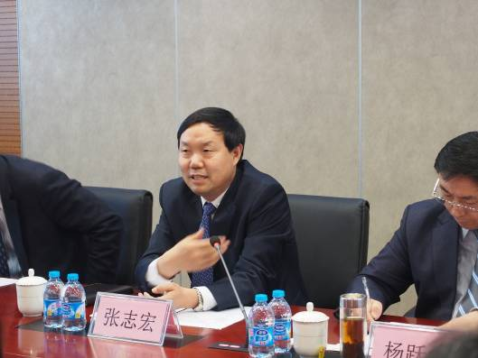
科技部火炬中心張志宏主任介紹該中心任務
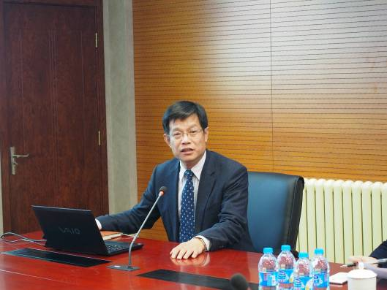
科技部火炬中心高新區管理處李志遠處長介紹國家高新區發展情況
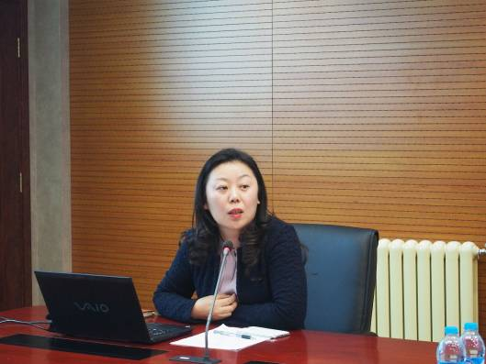
科技部火炬中心孵化器管理處陳晴處長介紹科技部孵化器運作體系
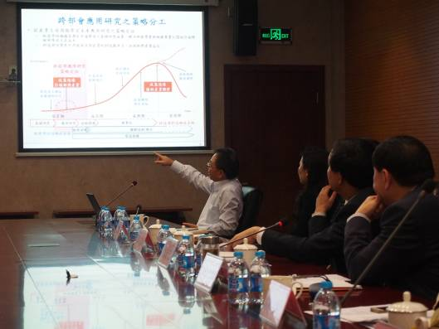
工研院IEK嚴萬璋組長介紹臺灣學研成果轉化狀況
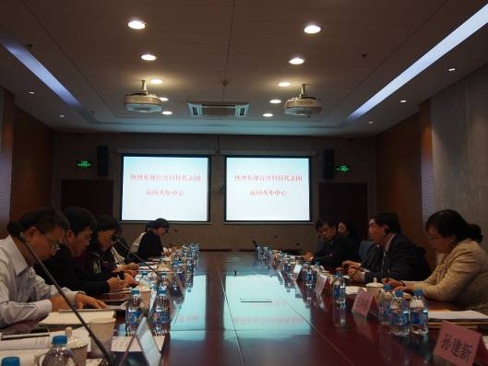
團隊成員與科技部火炬中心代表座談交流
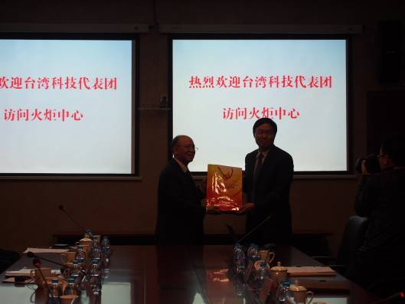
由臺灣科技部陳德新次長代表團隊成員致贈禮品表達謝意
- 北京798藝術區
前往國家／地區：中國大陸/北京市
拜訪機構名稱：北京798藝術區
時間：2014年11月22日 上午 11:00 ~14:00
地點：北京市朝陽區酒仙橋路4號(大山子地區)
- 機構簡介：
(一)北京798藝術區原為德國建設的「北京華北無線電聯合器材廠」，又稱718聯合廠。718聯合廠於1952年開始籌建，1954年開始施工，1957年10月啟用生產。1964年4月718聯合廠重組，改為706廠、707廠、718廠、797廠、798廠及751廠。2000年12月，原700廠、706廠、707廠、718廠、797廠、798廠等六家單位整合重組為「北京七星華電科技集團有限責任公司」。為了配合大山子地區的規劃改造，七星集團將部分產業遷出，並將閒置出來的廠房進行出租。
(二)因園區有序的規劃、便利的交通、風格獨特的包豪斯建築等特色優勢，吸引了眾多藝術機構及藝術家前來租用閒置廠房並進行改造，逐漸形成了集畫廊、藝術工作室、文化公司、時尚店鋪於一體的多元文化空間。由於藝術機構及藝術家最早進駐的區域位於原798廠所在地，因此被命名為北京798藝術區。
(三)園區總建築面積23萬平方公尺，入駐廠商或個人工作室約400餘家，包括來自法國、義大利、英國、荷蘭、比利時、德國、日本、澳大利亞、韓國、中國、中國大陸等地區之創作者。包括瑞典首相、瑞士首相、德國總理(施羅德)、奧地利總理、歐盟主席(巴羅佐)、比利時王妃、安南夫人、法國總統(希拉克夫人)、挪威總理夫人、比利時王儲、法國總統(薩科齊)、國際奧會主席(羅格)等都先後參觀訪問過北京798藝術區。

(四)北京798藝術區分別被朝陽區、北京市政府列為首批文化創意產業集聚區之一；被中關村管委會評為中關村電子城文化創意產業基地。為加快推動藝術區繁榮、發展，朝陽區政府與七星集團共同成立了北京798藝術區建設管理辦公室，以「協調、服務、引導、管理」為宗旨，促進文化創意產業的發展。
- 心得與建議
(一)北京798藝術區原有經濟活動雖因整體環境變遷而消失，然因該地區具有地方歷史記憶、特有地區文化與地方性，政府積極運用再生手法導入文創及觀光等三級服務性產業，以另一型態重新發展，復甦地區，活化資產。
(二)臺灣目前閒置工業區問題嚴重(約878公頃)，未來可參酌其發展經驗，指定保留部分具社會文化歷史意義之廠房建築，作為歷史記憶與都市紋理之保存，其餘可規劃為辦公、旅館、休閒、住宅等使用，以平衡開發財務。

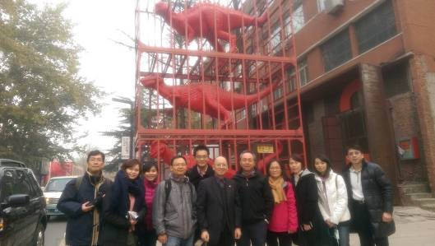
團隊成員於北京798藝術區內合影

- 中國科技部戰略院
前往國家／地區：中國大陸／北京市
拜訪機構名稱：中國科學技術發展戰略研究院
主要洽談人／職務：
曹健林/科技部副部長
胡志堅/中國科學技術發展戰略研究院黨委書記
王奮宇/中國科學技術發展戰略研究院副院長
孫福全/中國科學技術發展戰略研究院科研組管理辦公室主任
陳寶明/中國科學技術發展戰略研究院聯合發展研究所副所長
王書華/中國科學技術發展戰略研究院農村與區域發展研究所副所長
朱燦坤/中國科學技術發展戰略研究院科研組管理辦公室
高 懿/中國科學技術發展戰略研究院科研組管理辦公室
李 哲/中國科學技術發展戰略研究院科技體制與管理研究所副所長
陳 志/中國科學技術發展戰略研究院產業科技發展研究所副研研究員
馬林英/港澳臺辦公室主任
修小平/火炬高技術產業開發中心正局級調研員
王 豔/海峽兩岸科學技術交流中心副主任
樂 佳/港澳臺辦公室副處長
時間：2014年11月24日 上午 09:00~12:00
地點：北京市海澱區玉淵潭南路8號(戰略研究院304會議室)
- 機構簡介：
(一)中國科學技術發展戰略研究院（以下簡稱「戰略院」）是科技部直屬事業單位（正局級），是中國大陸科技發展戰略和科技政策研究的重要基地，發展重點是成為中國大陸科技事業發展提供更好的戰略思路和決策諮詢。該院院長由科技部部長萬鋼兼任，萬鋼對該院的要求是服務於科學技術部中心工作，圍繞科技部黨組的中心工作和關心的問題，即時、快速提供科學、嚴謹的決策諮詢建議。
(二)前身是中國科學技術促進發展研究中心(1982年建立)，科學技術部直屬的綜合科技戰略與政策研究機構，主要從事國家科學技術發展戰略、政策、體制、管理、預測、評價以及科技促進經濟社會發展等方面研究。在2006年頒布國家中長期科技發展規劃綱要、2007年中共「十七大」報告明確「提高自主創新能力，建設創新型國家」以後，科學技術部決定以該研究中心為基礎組建中國科學技術發展戰略研究院，於2007年12月掛牌成立。
(三)負責組織召開「全國科技發展戰略研究聯席會議」，由科技部和各省市科技發展戰略與政策研究機構的負責人和研究人員參加。2010年1月首次召開，到今年4月已召開第五屆會議。
(四)戰略院內部組織設置分為管理與研究兩類部門，研究類部門8個，管理類部門2個，組織架構如下：
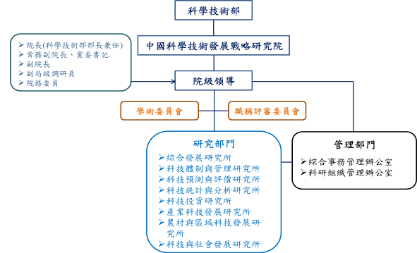
中國科學技術發展戰略研究院組織架構
- 訪談重點紀錄：
(一)戰略院研究部門及各研究所近年的重點課題介紹

研究部門 |  | 部門介紹 | 近年重點課題
1 | 綜合發展研究所 | 對國家宏觀科技發展戰略、重點領域科技發展戰略以及科技、經濟與社會發展中重大、熱點戰略問題發展跨學科、多角度、全局性和前瞻性研究，研究宏觀科技管理的理論、體系、方法和措施，研究世界主要國家和地區科技發展戰略和中國大陸國際科技戰略與機制，支持政府宏觀科技決策與管理。 | - 中國大陸宏觀經濟與科技形勢分析研究  - 「十二五」科技發展規劃總體戰略和文本框架研究  - 提高自主創新能力措施研究  - 促進產學研結合的政策研究  - 國際科技合作在推動科技進步中的作用
2 | 科技體制與管理研究所 | 研究科學技術政策、科技體制與科技管理體制改革、國家創新體系、企業創新管理、科技問題等。發展國家科技計畫和政策評價工作，研究國家科技評價與獎勵制度，研究公共決策和政策科學的理論與方法。 | - 科技體制改革與國家創新體系建設研究  - 國家自主創新示範區創新政策評估  - 管理創新方法理論體系研究  - 創新型企業發展戰略及評價研究  - 政府補貼對產業技術創新戰略聯盟的影響研究
3 | 科技預測與評價研究所 | 研究中長期經濟社會發展對科技的需求，追蹤分析分析國內外科技發展動態，預測科技發展前景，發展國家關鍵技術選擇、重點領域和產業科技發展趨勢及特點研究、技術路線圖等。為國家科技發展戰略、規劃和計畫的制定、實施與評價提出政策建議。研究基礎科學發展的戰略問題、基礎科學學科布局與未來發展。 | - 中國大陸國家技術路線與半導體照明產業路線圖研究  - 農業、人口健康和公共安全領域的技術預測調查研究  - 前沿高技術發展戰略研究  - 技術預測調查編制國家技術路線圖  - 轉型時期中國大陸高技術研發及其產業發展模式研究
4 | 科技統計與分析研究所 | 經科技部授權委託，負責全國科技統計有關具體統計業務工作的組織實施，完成國家科技主管部門交辦的科技統計出版物的編寫工作。研究科技統計、科技指標的理論、方法及應用，對全國科技活動和技術創新活動進行統計分析和動態評價，為科技宏觀眾重大決策服務。組織全國科技統計與指標研究和相關的對外科技交流。 | - 科技統計調查方法和統計分析方法研究與應用  - 科技統計數據採集加工分析與相關基礎工作  - 中國大陸R&D資源投入狀況與分析特徵研究  - 中國科學技術指標  - 國家創新指數報告
5 | 科技投資研究所 | 研究科技創新的財稅支撐體系及其有效實踐形式、國家科技預算制度、國家科技資產管理制度、國家科技投入績效評價與管理等。研究支持創新、創業服務的金融體制、國家重大科技專案的投融資機制，以及旨在促進企業創新的投融資體制與政策工具。對創新金融、創業投資活動進行前瞻性理論與政策研究。 | - 國家中長期科技發展規劃－科技投入及其管理模式研究  - 高新技術企業認定辦法及其相關財稅政策研究  - 國際金融危機及其深層影響研究  - 國家開發銀行產業投資基金發展對策研究  - 中國大陸科技型中小企業投資者所得稅激勵機制研究
6 | 產業科技發展研究所 | 研究產業科技發展戰略與產業技術政策、產業技術標準與知識產權戰略、產業科技發展趨勢、產業經濟與創新系統、高新技術產業與高新區發展、技術移轉與技術成果轉化、產業技術服務支撐體系、國際技術貿易及技術性貿易壁壘、國家安全與科技保密等。 | - 培育和發展戰略性新興產業重大問題研究  - 國家自主創新示範區核心區高新技術產業發展研究  - 產業共性技術支撐體系研究  - 若干重點產業技術政策研究  - 中央企業技術創新的有效機制研究
7 | 農村與區域科技發展研究所 | 研究社會主義新農村建設與科技創新、城鄉統籌發展、農業農村科技發展戰略、農業技術轉移與推廣體系建設、農業農村的技術創新組織等問題。研究城市化發展的重大科技問題、區域經濟科技發展戰略與政策、科技資源布局與配置機制、高新技術產業開發區及科技園區的發展。組織或參與對有關部門、地區和機構的發展戰略或重大建設專案的研究。 | - 縣市科技進步推動城鄉統籌發展機制研究  - 農村科技創新服務體系建設研究  - 科技資源空間布局戰略研究  - 創新型新疆建設的重大問題  - 中國大陸參與大湄公河次區域合作發展戰略研究
8 | 科技與社會發展研究所 | 研究科技與社會發展問題，包括對科技風險與自然災害的社會科學研究、創新社會與文化環境研究、科學共同體的研究等等。開展社會公益專案的評估工作。研究國家人才戰略、科技人力資源政策和科學普及活動。為發展循環經濟、建設節約型社會和可持續發展提出政策建議。 | - 科技社會學／科技共同體研究  - 自然災害與風險的社會學研究  - 科技人才發展政策研究  - 社會公益專案的社會效益評估  - 生活質量研究

(二)雙方進行交流座談
1.戰略院是中國大陸中央財政幾近全額補助的單位，主要服務對象是科技部，也服務其他的部委與地方政府，企業部份很少。主要做規劃研究，並承擔政府政策的新課題研究（例如「十三五」規劃的前期研究與組織，還有科技成果轉化法的修訂），提供內部調研報告，不鼓勵對外發表論文，避免被誤會是政府意見。管理人員和研究人員都實行崗位聘用制，編制約100人，主要是建立促進各方戰略研究資源合作交流的平臺，在各主要研究領域建立專家資料庫，採取固定編制和流動編制相結合的方式，吸引國內外專家學者共同開發研究工作。
2.在中國大陸的科技統計工作方面，戰略院主要領導科技指標研究工作，包括科技進步貢獻率、地方科技進步監測、創新型國家評價指標等方面，定期出版中英文「中國科學技術指標」系列報告。此外，戰略院推動建立全國創新調查制度，目前約每兩年調查一次，包括對高等學校與科研機構的調查。
3.設置科技與社會發展研究所，是著眼於科技促進社會發展，但難以避免的是可能帶來的風險與危害。在中國大陸相關領域研究還很新、很少，但已經有愈來愈受重視的趨勢，主要是因為政策、計畫項目需要評估，就有相關項目可以研究，例如科技風險與社會治理、西部城鄉居民生活狀況調查與監測、重大自然災害重建快速需求調查等研究工作。
4.在1980年代以後，科技發展主要是圍繞經濟發展為核心，但也因為資源、工資較少而引起科技界的反彈。所以，中國大陸科研機構進行「轉制」過程的原則很簡單，只要是應用研究型的機構就可轉變為企業。然而，轉制之後是否能有很好的發展是另一個問題，後來就由各個機構按照自身的條件情況做決定，原則還是「分灶吃飯」。
5.中國大陸當前的科研體系發展，主要是圍繞「以企業為主體」與「協同創新」。然而，發展阻力還是很大，改革的阻礙之一還是來自科技界。畢竟科學家是要追求前沿，希望踏實研究，減少考察，但從國家的角度來思考就會面臨困難。以協同創新與產學研合作來說，雖然民間很活躍，科研機構互動也很密切，但主要問題還是在國家科技計畫的成果，所以近年來推動許多改革措施，包括科技計畫管理體系，以及科技成果轉化促進等等。
6.科研體系的發展方向是規範化，30年前開始的鬆綁開放，使得高校、科研機構與企業角色之間的角色可能分不清楚，大學教授甚至還有「創收」的指標。現在因為科研資源較為充足，整體方向便調整為：原來是什麼崗位就做什麼事。所以，新的課題就是如何給科研人員安穩的環境，而且還能有積極性去從事科技成果轉化。
- 心得與建議：
(一)中國科學技術發展戰略研究院是中國大陸科技部的直屬事業單位，也就是最主要的核心幕僚單位，其研究所編制設計分別對應科技部各司。在任務方面，除了提供中國大陸科技發展戰略問題研究與科技政策規劃，以提供即時決策諮詢之外，重點工作還包括營造科技發展戰略研究的國內外社群網絡，如召開「全國科技發展戰略研究聯席會議」，參與者包括科技部和各省市科技發展戰略與政策研究機構的負責人及研究人員。
(二)戰略院從2006年開始展開「國家創新指數」研究工作，也陸續發布系列《國家創新指數報告》，直到今年3月發布第四期《國家創新指數報告2013》。歷次報告的發布，儘管總是引發創新能力衡量的質量問題討論，但也體現中國大陸官方要求在科技創新的「頂層設計」上，需要在全球創新競爭能力有更加精準的定位。2012年，中共中央與國務院共同發布《關於深化科技體制改革加快國家創新體系建設的意見》，要求「建立全國創新調查制度，加強國家創新體系建設監測評估」。為了掌握中國大陸的國家創新體系建設與發展情況，2013年正式啟動建立「國家創新調查」制度，逐步建立國家創新調查監測與評價指標體系，涵蓋範圍包括：國家創新能力、區域創新能力、企業創新能力、創新型城市創新能力、國家高新區創新能力、農業科技園區創新能力等等，戰略院都扮演重要的推動角色。
(三)對於國家科技發展戰略問題研究與科技政策規劃，還有對於國家創新系統建設及創新能力的情況掌握，在我國同樣是亟需關注的重要課題。因此，建議著力促進科技政策幕僚與智庫單位的協同工作機制，進一步推動科技政策研究社群的營造，包括科技界、產業界、教育界與相關社會組織團體在內，以完善科技政策決策諮詢與意見傳達的溝通管道。此外，對於國家創新系統、乃至於國家創新生態系統的發展，除了需要深化相關策略研究與規劃，對於證據資料的調查與掌握，也建議推動制度化、更具主題針對性的調查。

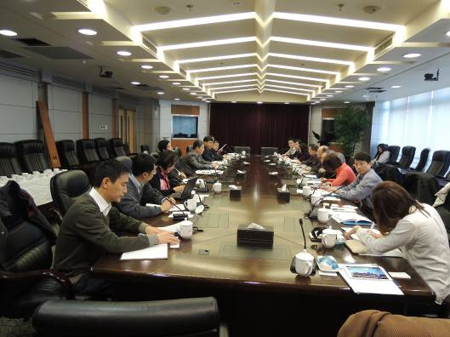
團隊成員與中國科學技術發展戰略研究院代表座談交流
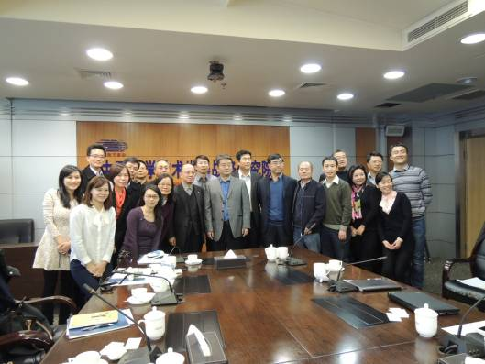
團隊成員與中國科學技術發展戰略研究院與談人員合影
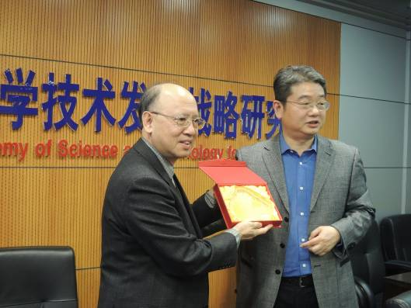
科技部陳德新次長與戰略院胡志堅互贈紀念品
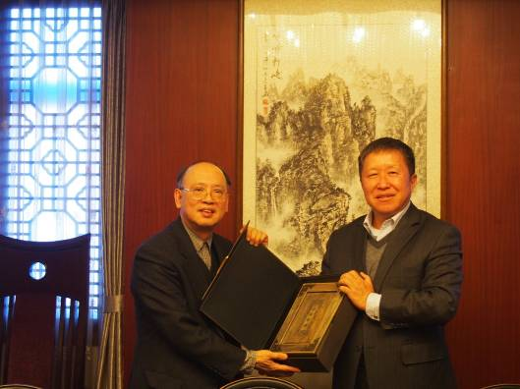
科技部陳德新次長與科技部曹健林副部長互贈紀念品

- 北京科學技術研究院
前往國家／地區：中國大陸/北京市
拜訪機構名稱：北京科學技術研究院
主要洽談人／職務：
李永進/北京市科學技術研究院副院長
黃勁松 /北京市科學技術研究院科研處處長
胥和平/北京科技部調研室原主任
李功越/北京市科學技術研究院科研處處長
張士運/北京科學學研中心主任
韓 潔/北京市科學技術研究院辦公室主任
張振偉/北京科學學研究中心統計分析部部長
黃 琳/ 北京科學學研究中心國際合作部副部長
郭魯鋼 /北京市科學技術研究院技術轉移中心副研究員
時間：2014年11月24日 下午 03:00 ~05:00
地點：北京市海澱區西三環北路27號(北科大廈五層第五會議室)
- 機構簡介：
(一)北京市科學技術研究院是中國大陸最大的地方研究院，成立於1984年，是一個為了首都發展而設立的科學研究院，2007年正式被列入北京市財政一級預算單位，經費總投入達到人民幣10億元，是一個多學科、綜合性、跨領域的科技研發機構。
(二)北京市科學技術研究院一直以來致力於將高科技與區域發展結合，認為研究發展必須與產業需求緊密配合，活躍於各類產學合作活動。北京科學技術研究院積極參與北京奧運行動計畫、科技北京或是首都創意文化產業發展等計畫，其研究成果有80%得到應用推廣，對於中國大陸首都科技與經濟具有重大貢獻，是中國大陸第一流的科學技術研究院。
(三)北京科學技術院現有30個直屬單位，全院有2個國家級工程技術研究中心、15北京重點實驗室。現有員工5,216人，專業技術人員2,867人，以服務首都經濟建設和社會發展為中心任務。其中應用型研究所有8所：北京市電加工研究所、北京市計算中心、北京市營養源研究所、北京測試技術研究所、北京試驗動物研究中心、北京市新技術試驗研究所、北京市太陽能研究所、北京射線應用研究中心。目前與德國、臺灣、英國、美國、澳洲等地60多家科研單位建立合作交流機制。
- 訪談重點紀錄：
(一)簡述中國大陸政府科技發展計畫：在2006年，中國大陸政府在中長期科技計畫發展綱要中指出，要在2050年成為世界科技強國。自2006年至2014年間，中國大陸的研發活動發生了劇烈的變化，政府研發投入成長了12倍，研發人員從80萬人/天增長到360萬人/天。近年來中國大陸科技發展進步最顯著的為新能源技術，像是風力、核電、光電都有可能在2050年成為世界第一。
(二)北京市科學技術研究院是「建立以企業需求為主體的科技研究體系」，環繞企業為決策主體，企業的意見能夠影響北京市科學技術研究院的技術發展決策與研究資源的配置，依循「政府為引導、企業為主體、市場為基礎」的方針。
(三)京科九條：
1.背景：延伸2012年以來中共十八大所強調的「深化科技體系改革，建立產學研用的協調創新機制，創新驅動必須擺在國家科技發展的核心位置」。2014年習近平訪北京，確認北京市的戰略地位，要發展北京市為全國政治中心、文化中心、國際交流中心與科技創新中心，其中發展「科技創新中心」的指示促成了京科九條。
2.京科九條要解決的四大問題：科技成果處置權不明晰、科技成果價值評估不易、科技成果收益分配機制不完善、欠缺激勵科研機構成果轉換的機制。
3.重點內容：京科九條的內容可以分為三類，一為推動科研機構成果轉化的體制機制改革，二為發揮市場在科技資源配置的決定作用，三為優化成果轉化與產業化的創新環境。具體細則為深化科技成果的管理、推進科研資產的管理、深化 財政經費的管理、強化科研人員的激勵機制，加強科技新產品新技術的應用、優化科技金融服務環境、完善科技成果轉化平臺載體、支持科研機構深入發展協同創新、廣泛發展國際交流合作。
(四)北京市以建立一套對科技成果跟蹤評估的機制，以網路填報的形式，對北京市的科技計畫項目會進行三年的滾動式調查，為了促進學研成果轉化，除了研究課題成果的基本情況調查，亦納入課題成果轉化應用情況的評估。發現目前北京市的科研成果有8成實行成果轉化，但是企業的研發成果高於大學，未來將整合京科九條與京校十條，提升學術界成果轉化的誘因。
(五)北京市將科研成果形式分為四類，基礎性成果、技術性成果、平臺服務性成果、示範性成果。在現行的科技政策方針下，認為成果應用的最高層次應該要發揮商品效益。
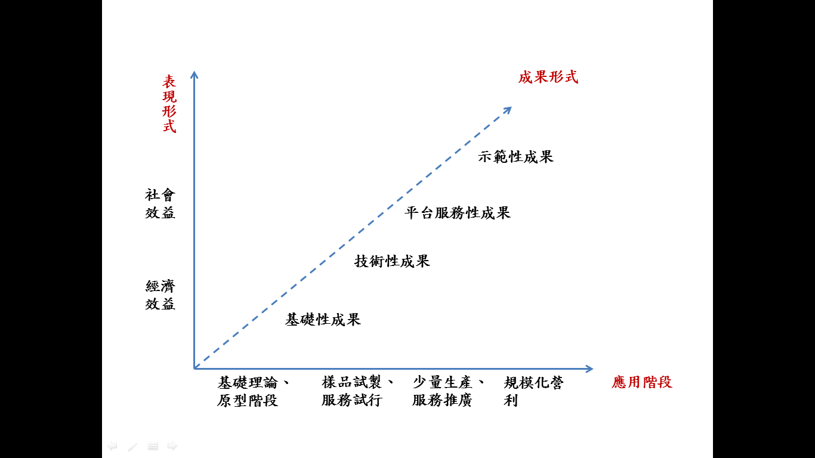
北京市評估科研成果效益之架構

- 心得與建議：
(一)以企業需求為主導的研究方向，極大化政府投入研發經費的效益：在知識經濟的浪潮之下，由於社會與經濟對於「創新」的需求提高，身為知識源頭的學術單位與國家研究機構的角色也跟著發生轉變，一方面必須強化與產業界、市場與官方的交流，另一方面，其研究成果所能產生的社會效益與經濟效益也承受越來越高標準的檢視。中國大陸隨著總體經濟狀況的起飛，挹注在研發活動上的經費和人力也呈正向成長，正如2012年十八大所強調的「深化科技體系改革，建立產學研用的協調創新機制，創新驅動必須擺在國家科技發展的核心位置」，可以看出學術的「入世」成分越來越提高。
(二)改善法規，使學術成果能在安全的環境下走入市場：研究顯示，學術界與產業界的認知存在著基本的落差，可以視為說著兩種不同語言的族群，因此在合作上存在不確定感。因此，京科九條當中首要便針對產學合作過程中權利與義務的歸屬進行明確的規範，改善科技成果處置權、科技成果價值評估機制、科技成果收益分配機制等，另外也設立激勵科研機構成果轉換的機制。產學之間權利義務的劃分同樣也是臺灣產學合作面臨的問題之一，應當盤點臺灣在地的法規，找出核心問題，使學術成果能在安全的環境下走入市場。

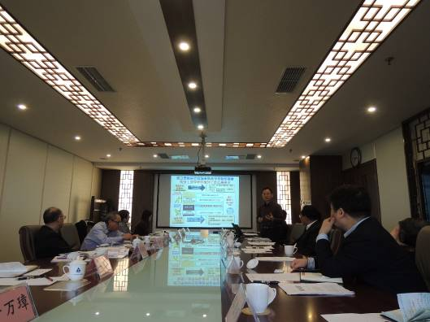
工研院IEK嚴萬璋組長介紹臺灣學研成果轉化狀況
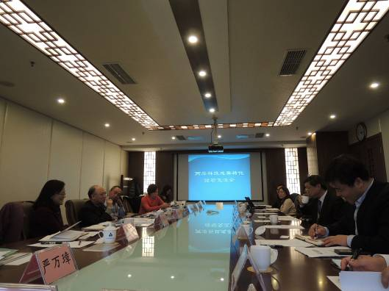
團隊成員與北京科學技術研究院代表座談交流
- 中國技術交易所
前往國家／地區：中國大陸/北京市
拜訪機構名稱：中國技術交易所有限公司
主要洽談人／職務：
李中華／中國技術交易所副總裁
賈燕琛／中國技術交易所技術交易服務中心副主任
時間：2014年11月25日 上午 09:00 ~12:00
地點：北京市海澱區北四環西路66號(中國技術交易大廈B座16樓會議室)
- 機構簡介：
(一)中國技術交易所（以下簡稱「中技所」）在2009年8月設立於中關村海澱區，是由國務院批准，北京市政府、科學技術部、國家知識產權局與中國科學院聯合共建的技術交易服務機構，採用有限責任公司組織形式，由北京產權交易所有限公司、北京中海投資管理公司、北京高技術創業服務中心與中國科學院國有資產經營有限責任公司共同投資組建，註冊資金2.24億人民幣。
(二)作為中國大陸唯一「國字頭」的技術交易所，中國技術交易所的任務是進行「創新技術交易模式、推動科技成果產業化」。主要業務平臺包括：技術交易服務中心、知識產權服務中心（「知識產權一站式服務平臺」）、科技金融服務中心、股權激勵諮詢服務中心（中關村國家自主創新示範區股權激勵試點專項工作組辦公室）、技術合同登記服務中心、區域合作服務、項目監管與財務結算服務等。在技術交易市場主要探索扮演獨立、公正、開放、高效的「第四方平臺」角色，促進技術持有者、技術轉化投資者與技術交易服務中介者三方的有效結合。

(三)目前中國大陸（特別是在北京市及中關村國家自主創新示範區）正在推動國有科技成果轉讓處置權下放、擴大科研人員的激勵、改革科研體制並強化科研項目的市場化導向，以及完善技術交易服務體系等重大改革與發展政策。2013年，北京市技術市場經認定的登記技術合同成交額2,851.2億人民幣，佔全中國大陸的38.2％。從技術流向結構來看，流向北京市者佔20.4%，流向外省市者佔56.7%，技術出口佔22.9%。成交項數62,743項，首次突破6萬項。
- 訪談重點紀錄：
(一)介紹中技所發展情況
1.中技所是國務院批准設立唯一的國家級、市場化技術交易平臺，由科技部、國家智慧財產局、北京市政府和中科院聯合共建，以企業化經營、擴大社會效益為主，也有部份從事公益工作。公益工作主要是配合科技部、工信部等部委工作，例如去年接受工信部委託的軍轉民技術交易試點活動，雖然與純粹的企業經營活動有衝突，但也是必然的工作。目前，來自政府補貼的經費比例已逐年下降，需自負盈虧，但最終並不以盈利為目的。
2.中技所現有「三類十項」服務，包括：「交易服務」（技術交易、能力交易、商標交易、股權交易）；「融資服務」（股權融資、智慧財產權質押貸款、信託融資)與「配套服務」(專利價值評價、技術合約登記、專項諮詢、會場招商服務)。
3.中技所的發展，主要是吸引科技專案落地北京，配合中關村創新中心與科技金融中心的建設工作，並進行跨地區的技術交易，協助建立全中國大陸的技術市場網絡。另外，國際合作非常重要，例如在今年10月，中技所與世界技術轉移經理師聯盟(Alliance of Technology Transfer Professionals, ATTP)締約達成戰略合作夥伴關係，並聯合推出「中國註冊國際技術轉移經理師培訓」。此外，還有與國外公司的合作，主要目的是協助孵化中國大陸企業的技術承接能力，讓本土企業將來能順利承接國外技術。

(二)雙方進行交流座談
1.中技所推動的能力交易，是針對高校與科研院所的科研優勢，結合企業技術開發需求，協助企業選擇合適的研發機構，也就是提供企業「創新訂製開發服務」。因為企業對於自身的技術需求與可能尋求解決方案的科研機構情況往往都不清楚，所以中技所會組織產業化專家到企業進行調查，與企業第一線人員溝通瞭解，再判斷其具體需求，再進一步推動能力交易。創新訂製開發服務與能力交易，是開放式創新的作法，考慮到商業祕密，是很私密的交易模式。一開始是先針對重點企業直接上門服務，現在則是促進逐步建立服務網絡。
2.中技所所建置的「技E網」（技術轉移全流程信息服務平臺）是接受科技部委託的國家科技支撐計畫項目，主要是建置一個大型的技術移轉平臺，促進各省各地區的技術移轉平臺都能以「技E網」為共同平臺。這是考慮到不同地方有不同的產業特點，希望達到資源共享的目的。目前技術交易領域的企業發展還在起步中，還不存在競爭。性質相近的主要競爭對手是廈門中開信息技術有限公司建立的「科易網」。
3.在中技所進行的交易，針對買方及賣方各抽取成交10％的佣金，故可得的利潤空間約為20％。中技所現有員工約80人，平均流動率約20％至30％，為了能留住優秀人才，目前朝向讓員工可持股旗下代理的200多個機構會員（會員包含專利代理事務所、律師事務所等，沒有學校會員）股票。在會員方面，主要有業務合作和組織活動兩層面，中技所組織的會員活動，如聯誼、沙龍等，主要促進交流與合作。
4.技所的角色之一是科技政策宣傳培訓，例如作為中國科學院智財教學實踐基地，也舉辦過全國高新區智財管理幹部培訓，還有中美智財商用化研討會等等。不論是學校、科研機構或企業，對於技術交易人才需求，都可以繳費到中技所培訓。
5.目前中國大陸的科技成果可有效進行轉化的比例大約不到0.5％，可以說是「供給不足，有效需求也不足」。最初政府決定成立中技所，主要也是為了促進公部門科技成果的移轉。然而，在學校、科研機構中能交易的技術通常不會到中技所來，也就是說會到中技所的技術，通常就是比較難處理、難交易的技術。另外，民營企業主要的問題是承接能力不足，所以中技所會投入協助提升其承接能力的相關孵化工作。
6.競爭性交易的底價，會透過市場詢價再做調整，作為起始價格。由於技術是無形的，除了參考評估值，對技術項目的市場評價，會儘量找潛在的買方，先透過推薦跟詢價，在透過一套合理的競價模式來模擬出價格。
7.中國大陸的資源分佈非常不均衡，例如廣東可能想發展某個事業，技術資源卻可能多在北京，所以要有一個資源共享的平臺來輔助。中技所不可能解決所有問題，也不可能面面俱到，但不論如何，都要擴大訊息的受眾。因為還是有盈利需求，所以目前對重點客戶有定向、客製化的資訊服務。
- 心得與建議：
(一)中國技術交易所在北京市、乃至中國大陸扮演推動技術市場發展的角色，包括提供技術交易服務、無形資產評價、以研發機構現有的研發能力為交易標的物的能力交易，還有各種促進科技成果產業化的模式創新經驗與面臨問題，可以幫助瞭解當前中國大陸推進科技創新服務體系建設的實際面貌與發展趨勢。
(二)從中技所的服務理念「技術＋資本＋服務」來看，可以發現其盈利主要來自技術交易服務，還有技術交易服務過程中衍生的投資機會與企業融資需求。這一點，也就是中技所致力打造「技術交易互聯網平臺」、「科技融資創新平臺」和「科技政策的市場化操作平臺」，作為「平臺的平臺」角色的利基所在。
(三)創新服務模式，講求開放式創新，是中技所面臨中國大陸科技成果轉化困境的發展之道，必須主動出擊，擴大與潛在客戶的接觸面，提供客製化服務。然而，由於必須背負政府的公益任務，仍難免有目標衝突與矛盾的情況發生。
(四)從開放式創新的角度來思考，必須面對的典型問題有：一、如何發現利基？（從外部發現創意點子、創新資源）二、發現的利基如何融入既有的創新團隊或組織？（引進外部的創意點子、創新資源）三、如何處理智慧財產權、利益如何分配？以及四、如何讓這樣的創新源源不絕？中技所的發展與創新服務經驗，是在試圖以多功能平臺與客製化服務（搭配投資與融資）的方式來解決這些問題。因此，為了促進我國的技術資源活化運用與有效配置，建議進一步擴大技術資訊的推廣層面，作為科技政策宣傳培訓的重要環節，同時深化技術服務專業，積極培育相關人才與團隊。產學合作的機制設計與科學園區創新轉型的任務，應著眼技術服務的專業人才與團隊培訓工作。

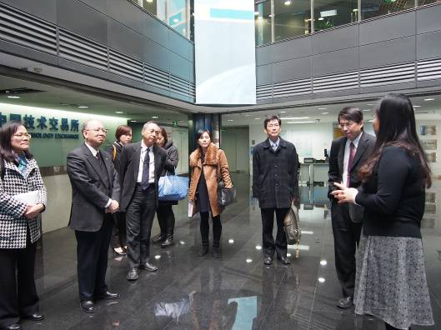
中技所賈燕琛副主任向參訪團員介紹中技所環境
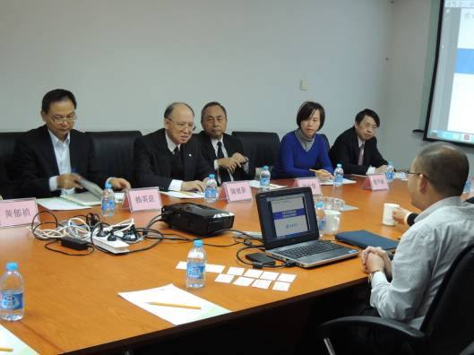
團隊成員與中技所代表座談交流
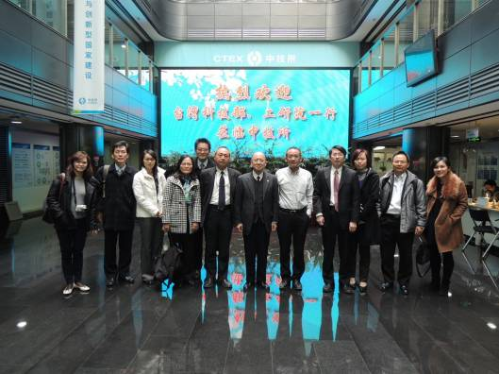
團隊成員與李中華副總裁於中技所合影前合影
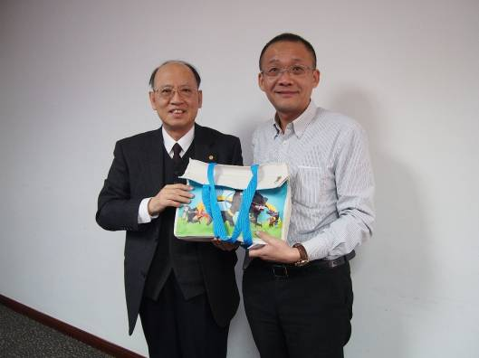
科技部陳德新次長與中技所李中華副總裁互贈紀念品

- 北京大學科技園
前往國家／地區：中國大陸/北京市
拜訪機構名稱：北京大學科技園
主要洽談人／職務：
龐 礴/北大科技園產業發展部總經理
宮玉棟/北大科技園創新孵化部總經理
鞏志勇/北大科技園產業發展部招商總監
包紅梅/北大科技園創新技術有限公司園區管理部副總經理
時間：2014年11月25日 下午 03:00 ~05:00
地點：中關村北大街127-1號
- 機構簡介：
(一)1992年北京大學創立北大科學園，1999年由中央審定為國家級大學科技園試點單位，2001年由國家正式命名為北京大學科技園，並成立「北大科技園有限公司」，負責營運管理。2003年之後陸續開發高新技術產業孵化基地、留學人員創業園、博雅國際酒店、創新中心、高校學生科技創業實習基地等，隨著時代演變逐步擴張創新創業生態。2012年加重創新創業的挹注，設立北京北達燕園孵化器、北京大學矽谷科技園。2013年成立北大科技園創新技術有限公司，負責北大科技園區產學研高端營運發展業務。
(二)北京大學科技園是中國大陸科技部與教育部響應「科教興國」的國家級發展戰略，促進學校科研成果商業化與產業化發展而建立的。從1992年持續融合產、官、學、研各界資源，發展至今演化出成熟的產學合作與創新創業環境，是中國科研成果轉化、企業孵化、創新產業群聚的主要支撐平臺與服務網絡之所在。
(三)北大科技園是中國大陸產學合作與創新創業的重要基地，為首批留學人員創園的大學科技園，並由中國大陸政府評審認定為國家級的科技企業孵化器。目前下屬企業包含「北大科技園創新技術有限公司」、「北大創業園有限公司」、「北京北達燕園孵化器有限公司」、「北大博雅國際酒店」、「北大國際旅行社」、「江西北大科技園發展有限公司」等六個單位。
(四)北京大學科技園為中國「國家836計畫」的產業發展成果基地，在規劃上有以下重要任務：
1.促進北京大學科研成果產業化。
2.發展原創科技，建設精品園區，作為一平臺提供科技成果轉化、高新企業孵化、創新創業人才培養、高科技產業化等工作所需的服務。
3.連結北京大學校內外各類高階人才與產業菁英，在美國矽谷建立分園，讓資源網絡開枝散葉，成就北大科技園的營運核心競爭力。
4.探索新時代下的國際級大學科技園發展模式，致力於打造創新型孵化器，以北大應用技術研究院為科技人才提供技術支援平臺，以學科型技轉公司提供人才資源給校外企業，打造高端的科技商務營運服務平臺。
(五)聚焦世界前瞻科技、聚集菁英創業人才，匯集國際孵化資源，塑造創新創業生態環境。
- 訪談重點紀錄：
(一)北大科技園定位為一個產學研合作生態圈，首要工作為配合國家戰略政策轉換高校科技成為社會資源，強調校地合作、協同創新，複製北大模式，擴張據點於中國各地，協助在地產業創新，結合人才培訓、科研、技轉與產業化經營為一體。
(二)由於目前中國大陸政府官方科技政策的核心為科技創新，大學身為技術創新的源頭，便成為科技政策裡的要角，不過中國大陸大學科研成果轉化比例低於10%，需要居中的橋接機構，例如北京大學由於學研成果質量兼具，可視為一個技術支撐平臺，透過北大科技園這樣一個商業支撐平臺來進行技術成果轉化工作，開展出大學與政府聯手合作的開放式發展機制，形成大學科技園，實現地方社會經濟的發展。
(三)比較臺灣科學園區與中國科技園
1.臺灣科學園區由園區管理單位借貸90%的開發資金進行建設與招商，政府協助徵收土地供園區出租給廠商收取租金來償還借貸的資金，近幾年開始轉型，開始提供服務給青年創業家與學校創新，但新的服務尚未普及。
2.中國科技園：類似一個科學城，不僅僅招商，也引進居民、商圈，形成生活圈，可以在當中自給自足。對於土地的使用有兩種模式，一為科技園管理單位自建後承租，收取租金，二為賣地，一次性買斷土地所有權，但提供園內廠商服務(資金媒合、技術)和在園內發展所需的資源，收取服務費。
(四)北大科技園由民營公司經營，依循公司法，不受教育政策拘束亦不受政府會計制度限制。最開始北大科技園像北大校產基金貸款從事技術移轉工作，至今已經能夠自給自足，並將在市場產生的價值反哺到學校，形成一個良性循環。由於北大科技園模式的成功，也陸續到中國其他城市設立分公司，與當地大學合作與競爭。
(五)北京大學模式的成功一部份要歸功於政府政策的開放，容許學研人員可以產生額外的價值，在這樣的誘因驅動下，縮短學術單位與市場的距離。此外，政府政策鼓勵學校老師利用公家資源開發可以市場化的技術，由於政府心態以激發學術界活力為大目標，再加上技術移轉的收入部分會回報給學校，所以沒有利益衝突的問題。
(六)北大科技園僅接收早、中期新創事業進駐，主要的產業以電子通訊類為主，佔80%以上，另外還有生醫與新材料。
(七)北大科技園、清華科技園、北大技轉部門的差異：
1.清華科技園：以地產為基礎，主要是收取租金，培育的對象為校園新創事業。
2.北大科技園：從事技術移轉工作，協助地方政府進行產業移轉、產業升級，與各地高校的技術優勢整合，提供在地產業所需的技術服務，將傳統產業新興化，新興產業規模化。
3.北大技轉部門：分散於學院，僅管理專利成果，不負責技術移轉工作，但北大科技園與各學院技轉部門有密切合作關係。
- 心得與建議
(一)引導大學研發成果為在地產業服務：北大科技園配合國家戰略政策轉換高校科技成為社會資源，強調校地合作、協同創新，並擴張據點於中國各地，協助在地產業創新，結合人才培訓、科研、技轉與產業化經營為一體，引導大學學研能量為在地產業服務，善盡大學的社會責任。中國大陸從80年代開始了劇烈的改革，為了經濟發展，因此在許多政策工作上都強調創新的重要性，在這樣的思維下，政府鼓勵學界創業，強迫學界自覓收入等，將學術界的氛圍引導到更貼近市場。北大科技園在經營上，考慮到中國各地條件不一樣，依據各地地方資源、產業特色、與其在全球產業鏈中的定位來引導學術成果對當地產業的投入方向。臺灣幅員雖不若中國大陸廣大，但產業發展仍舊存在區域上的差異，因此政府在規劃產學合作政策時，可以考慮區域大學與區域產業的合作，能夠使政策更具備適地性。
(二)委由民營，提升技術移轉效率與效益：技術移轉工作可以視為學研成果走向市場的催化劑，委由懂得市場邏輯的團隊或組織來經營能夠提升效率。

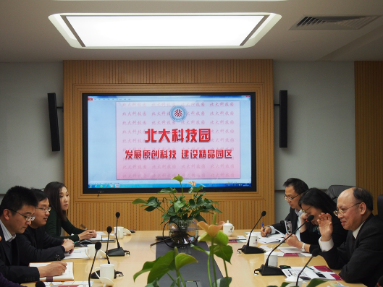
團隊成員與北大科技園代表座談交流
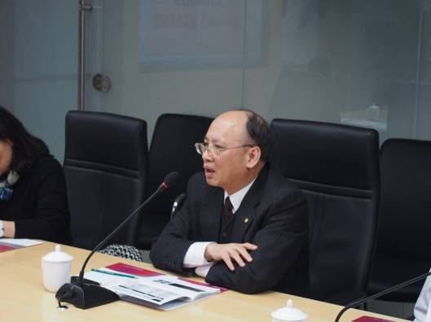
科技部陳德新次長代表致詞並介紹我方情況
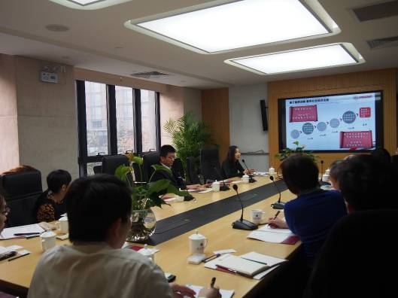
北大科技園包紅梅副總經理介紹北大科技園發展概況
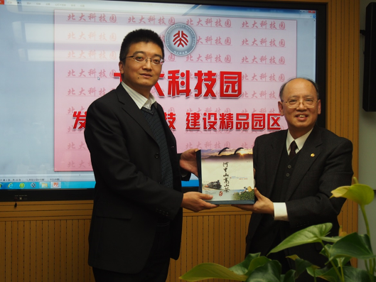
由臺灣科技部陳德新次長代表團隊成員致贈禮品表達謝意
參訪心得與建議
本次參訪北京市高新區、大學科技園及產學合作議題相關業務之重點機構，歸納相關心得與建議，作為未來臺灣科學園區、科技政策及產學合作政策之參考。
一、創新創業：
擴張市場，推動區域一體化：創新創業的成果需要市場的支援，因此整合鄰近地區的市場與法規，使創業可以流暢的將創新能量溢散出去，將有助於創新創業成果進一步的規模化。如北京中關村計畫推動北京、天津、河北成為一整體創新區域，協助提高中關村創業家的成功機會，以打造自主生態體系(取代傳統招商引資)，在創新創業上將著重幫創業族群創造一個「生態系統」，不做圈地、補助與招商。
由「菁英創業」轉向「大眾創業」，中國大陸的創業發展，過去是「菁英創業」，現在更多關注「大眾創業」，也就是要對千千萬萬人的創業創造制度環境，而孵化器的發展也將受到重視。此外創業開始出現五個「前置」概念：一是年齡層往前；二是有別於過去著重技術，現在著重設計、點子想法；三是社交化的互聯網平臺，必須更加容易交流，解決資訊不對稱問題；四是「創客」（maker，臺灣稱為「自造者」）與硬體環境建設，特別是矽谷與深圳的鏈結關係發展；五是更多鼓勵天使投資發揮能量。
二、產學合作/技術移轉(研發成果產業化)：
開放市場、法規鬆綁的產學研合作創新模式，目前中國大陸高新區及大學科技園在推動產學合作時，開始強調與企業合作及進行法規鬆綁。另外，委由民間負責人才與技術的市場化工作，使學研能量更貼近市場需求，將學校內的學研成果和學生的創業完全交託給民間公司管理經營的模式，由公司主導學研能量走向市場的這段路，當學研能量貼近市場需求時，產業自然而然會積極往學術界找人與技術，產學之間的交流趨於密切，橋接產學合作的工作也就水到渠成。
以生活圈的概念建構機能完整的大學科技園，如清華科技園在建構園區的策略上，並不從事招商引資，而是建構一個機能完整的園區，吸引有潛力的廠商進駐，第一，可以集結多元的廠商與企業進駐，匯集優質的投資案源，進而對創業相關的資金、資源發生磁吸作用，對整體生態產生良性循環。第二，可以提供服務收取服務費，成為另一種收入來源。第三，當園區形成一個生活圈，具備居民、商圈與生活服務等，較能夠永續發展。
將成果轉化走向技術移轉，中國大陸的技術移轉體系發展，在體制環境建設方面主要是技術市場的發展，主要觀念是將成果轉化，促進技術商品的流通和轉化，這是供給導向的思維，屬於單向推動轉化，以技術發展路線圖來設計技術的流通和轉化體系，也按照商品市場的結構觀念來建設技術市場。在2007年以後，主要觀念是講技術移轉，要促進技術移轉，促進科技資源的優化配置。
三、科技政策：
由中央財政資助科技計畫管理體系改革：重點包括建立公開統一的國家科技管理平臺、由科技部領銜主導的科技計畫管理聯席會議制度，以及重新定位分類的科技計畫體系，一是加強統籌規劃的聯席會議制度，目的是打破政府各部門之間缺乏溝通、多頭馬車的科技計畫管理，以及科研資源配置過於「碎片化」的情況；二是新設立的國家重點研發計畫，要求從基礎前沿、重大共性關鍵技術到應用示範進行「全鏈條設計」，採一體化組織模式實施。另外，以企業需求為主導的研究方向，極大化政府投入研發經費的效益：在知識經濟的浪潮之下，由於社會與經濟對於「創新」的需求提高，身為知識源頭的學術單位與國家研究機構的角色也跟著發生轉變，一方面必須強化與產業界、市場與官方的交流，另一方面，其研究成果所能產生的社會效益與經濟效益也承受越來越高標準的檢視。建立產學研用的協調創新機制，將創新驅動擺在國家科技發展的核心位置，期待出學術的「入世」成分越來越高。

